**通信原理第三次实验**

1. **实验目的与内容**



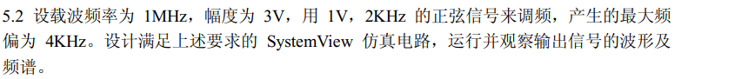

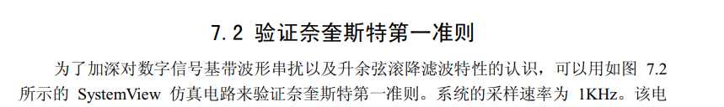

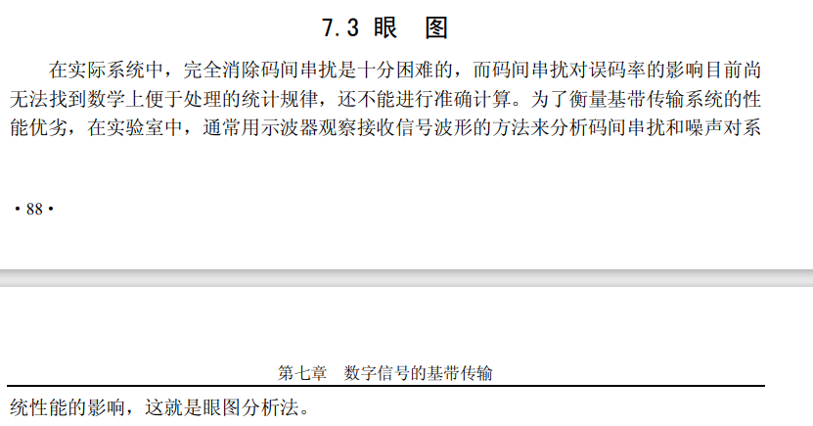



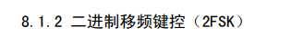



1. **实验操作与结果**

**5.1**

刚开始先不加入白噪声，系统设计如下：

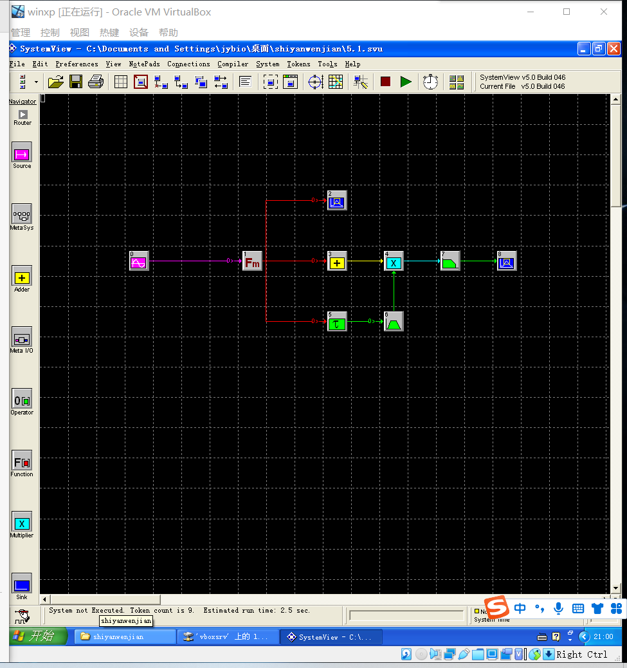

正弦波参数设置如下：

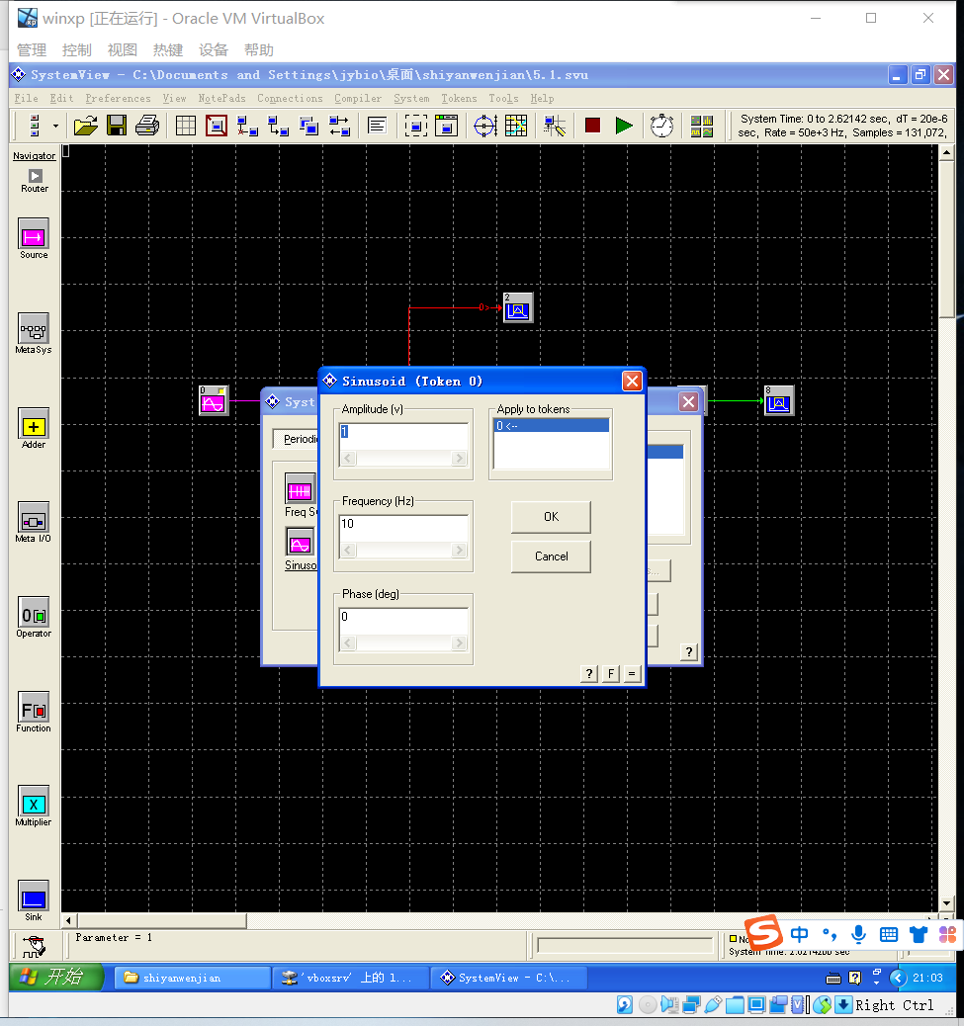

FM设计如下：

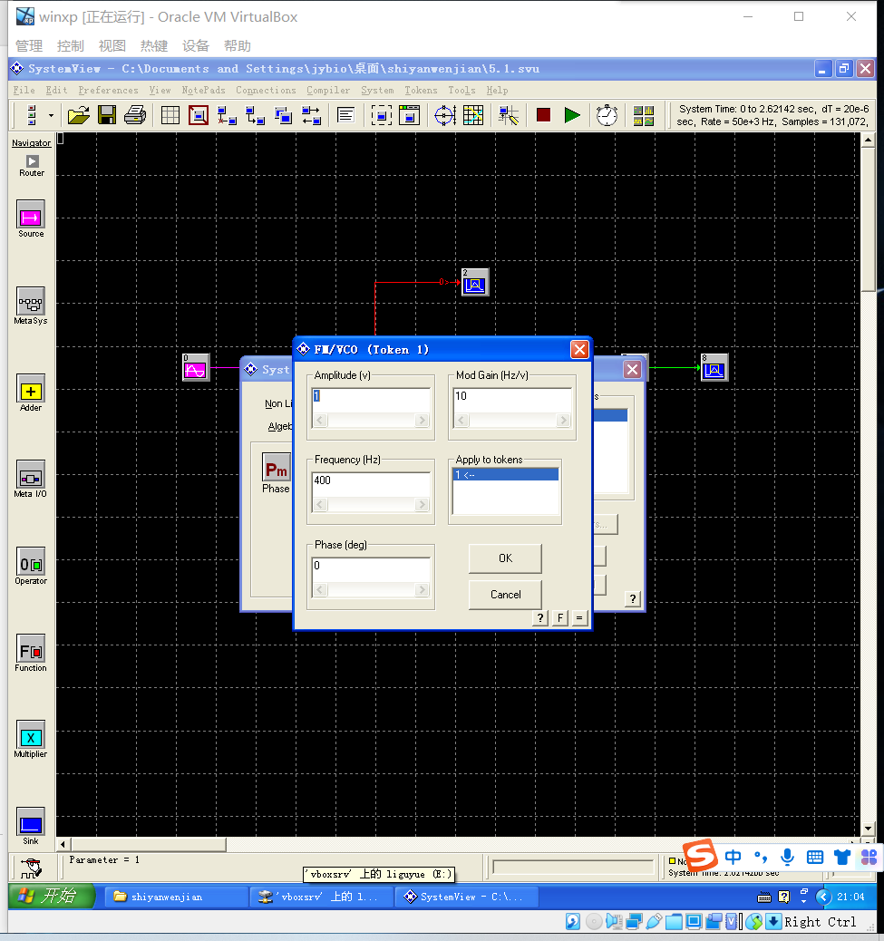

延迟设计如下：

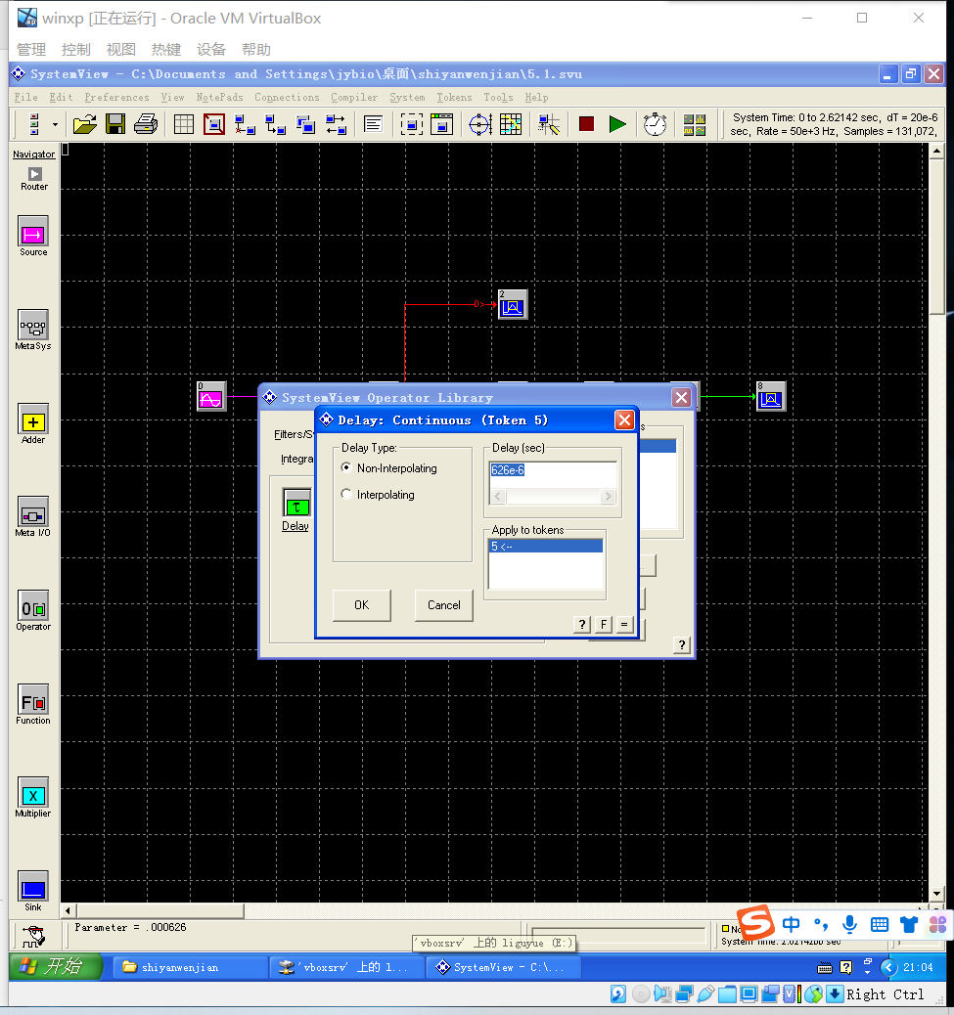

两个滤波器设计参数如下：

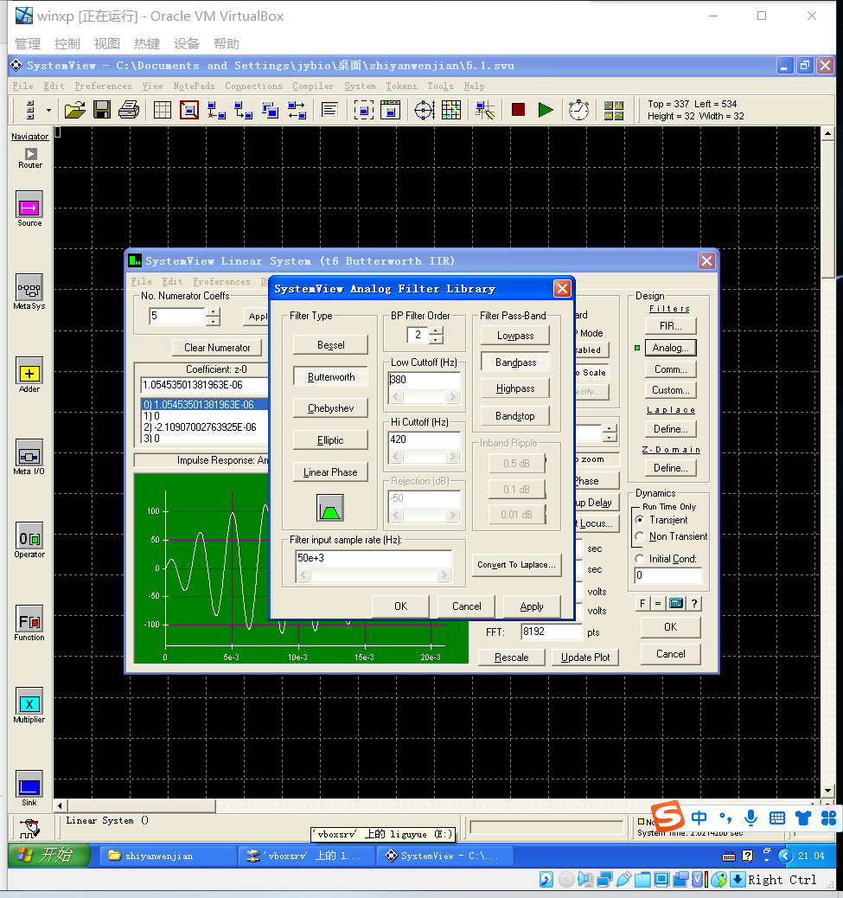

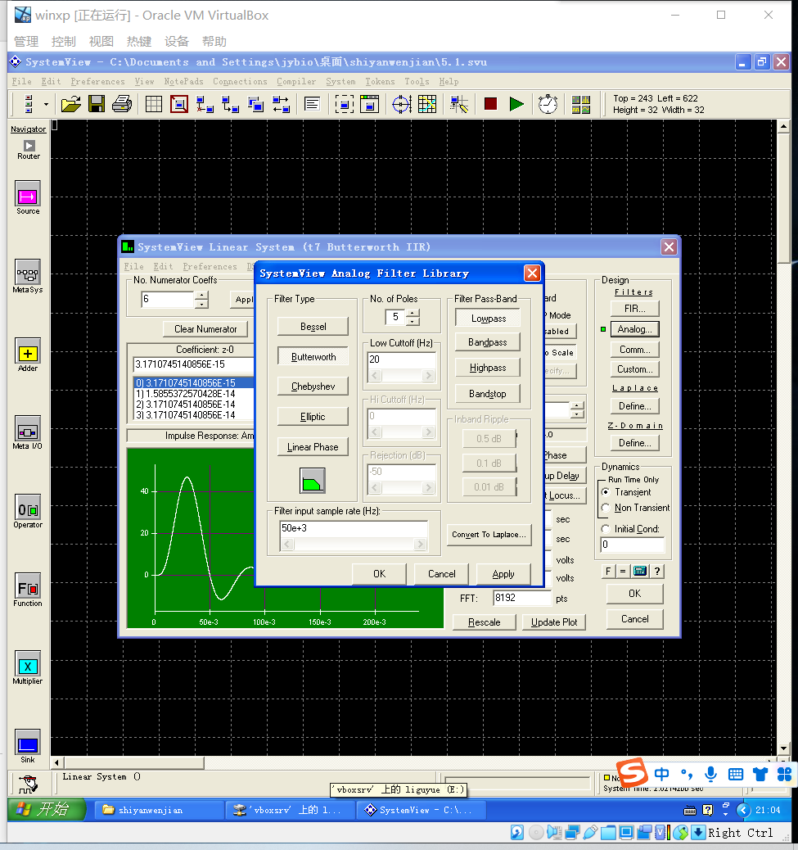

输出信号频谱为（未加入噪声）：

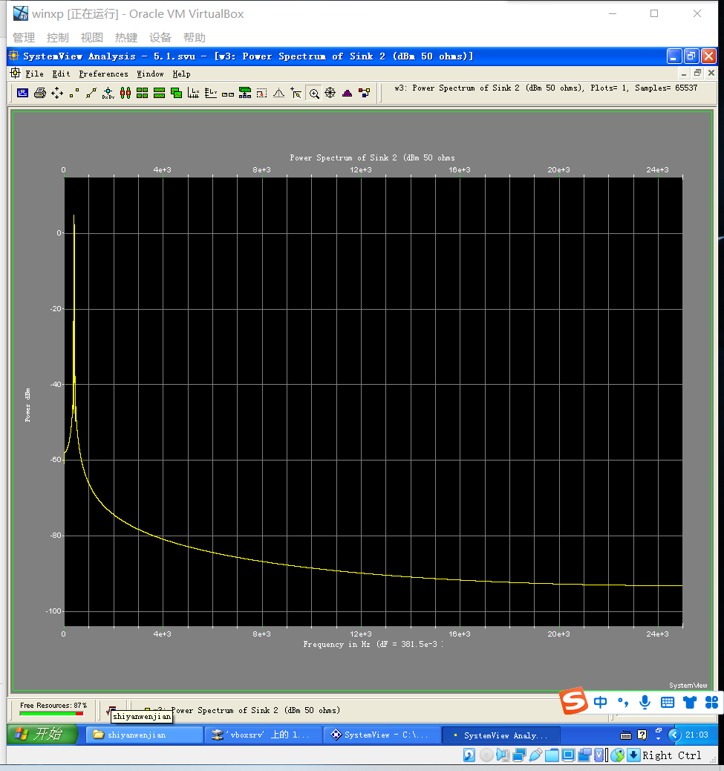

接下来我们加入一个高斯噪声，将系统设计改为：

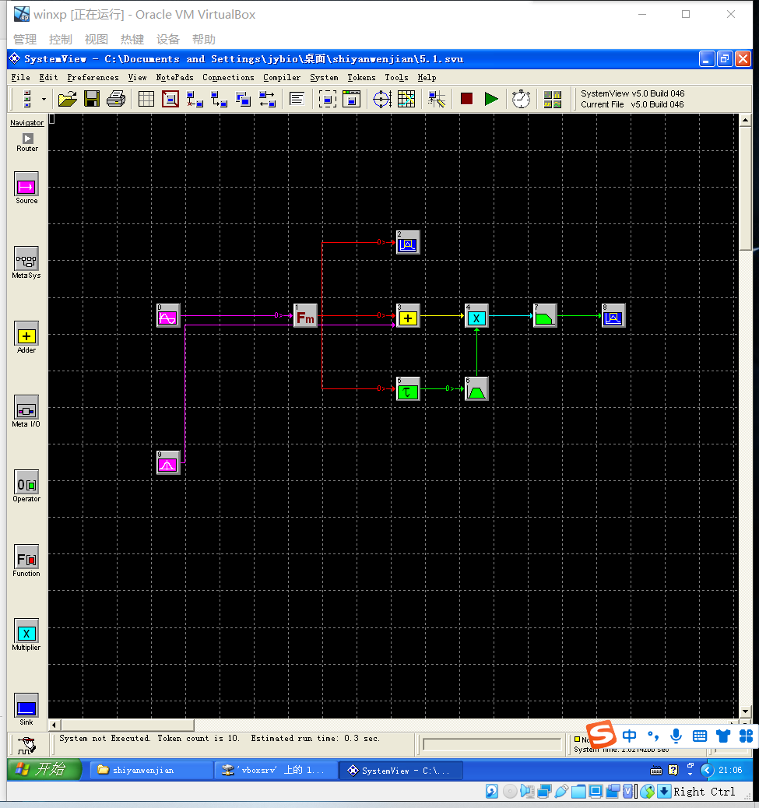

参数设置标准差为1，均值为0：

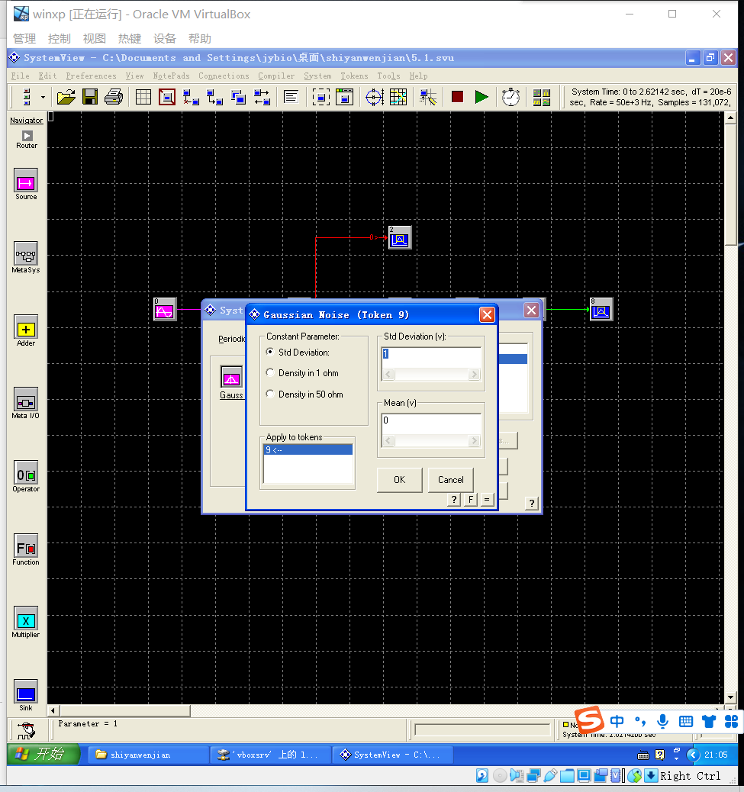

其输出波形为：

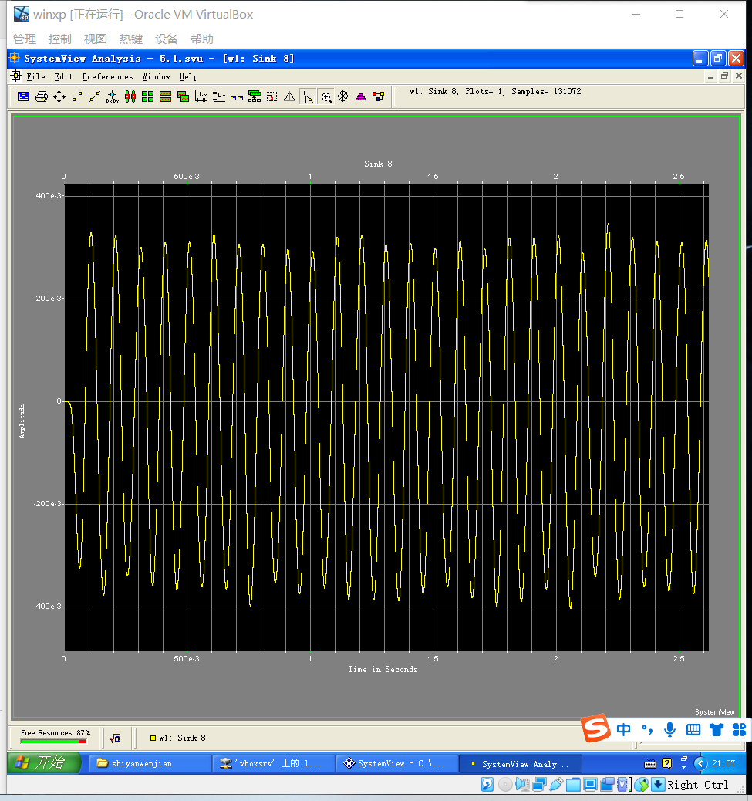

频谱为：

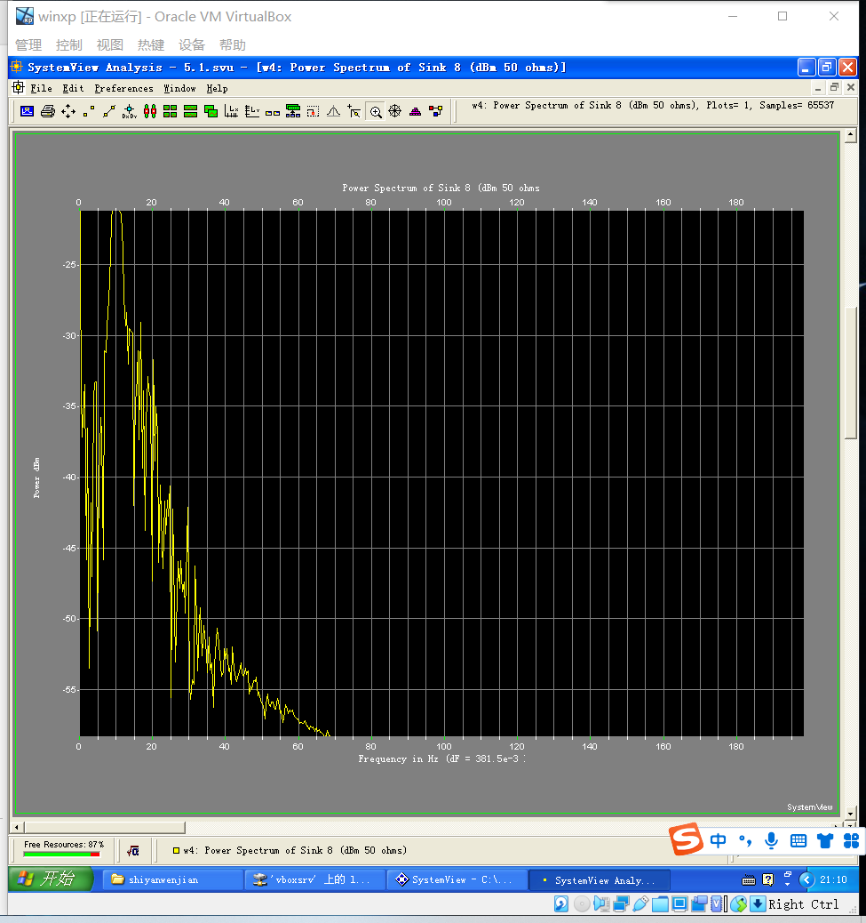

改变高斯噪声参数设置，将标准差改为2：

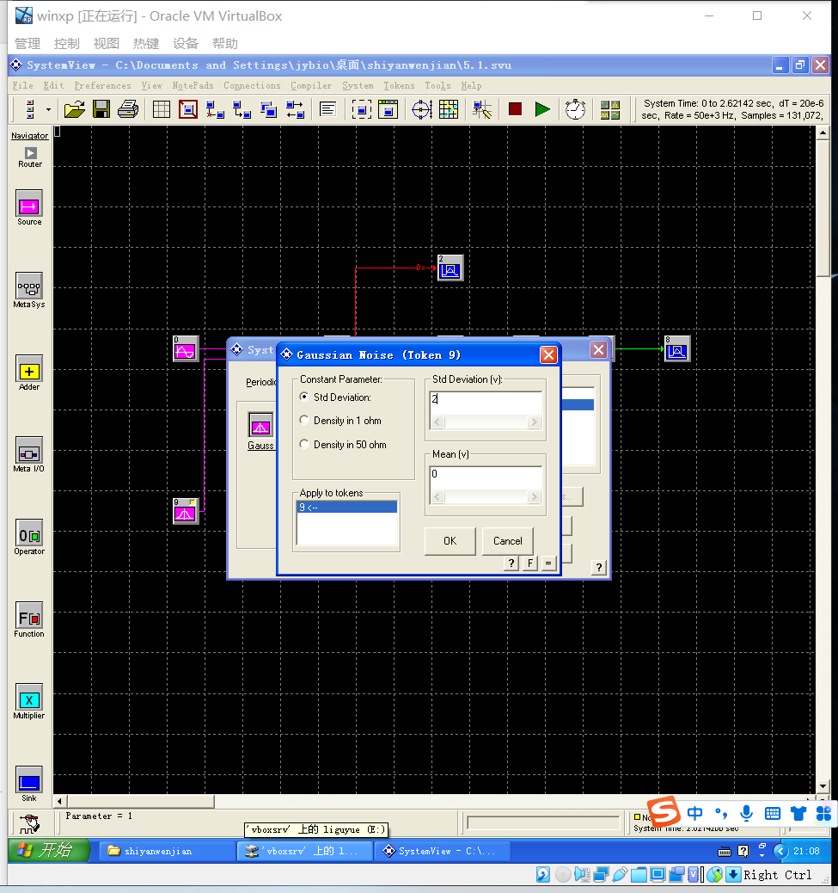

输出波形为：

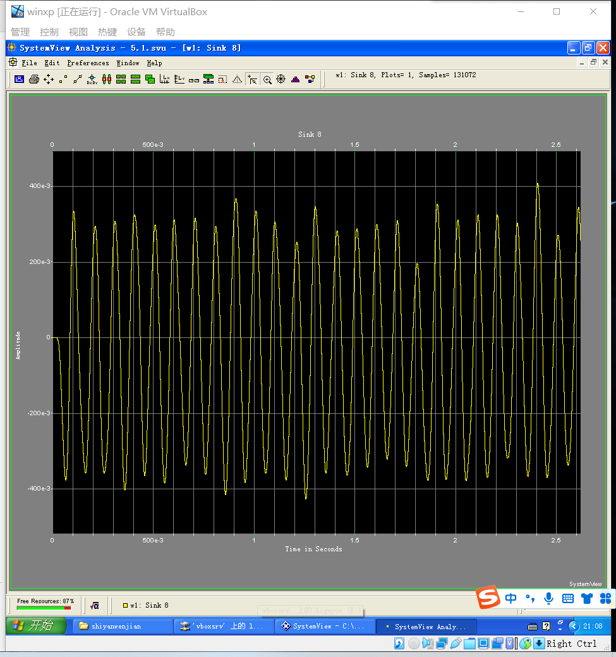

频谱为：

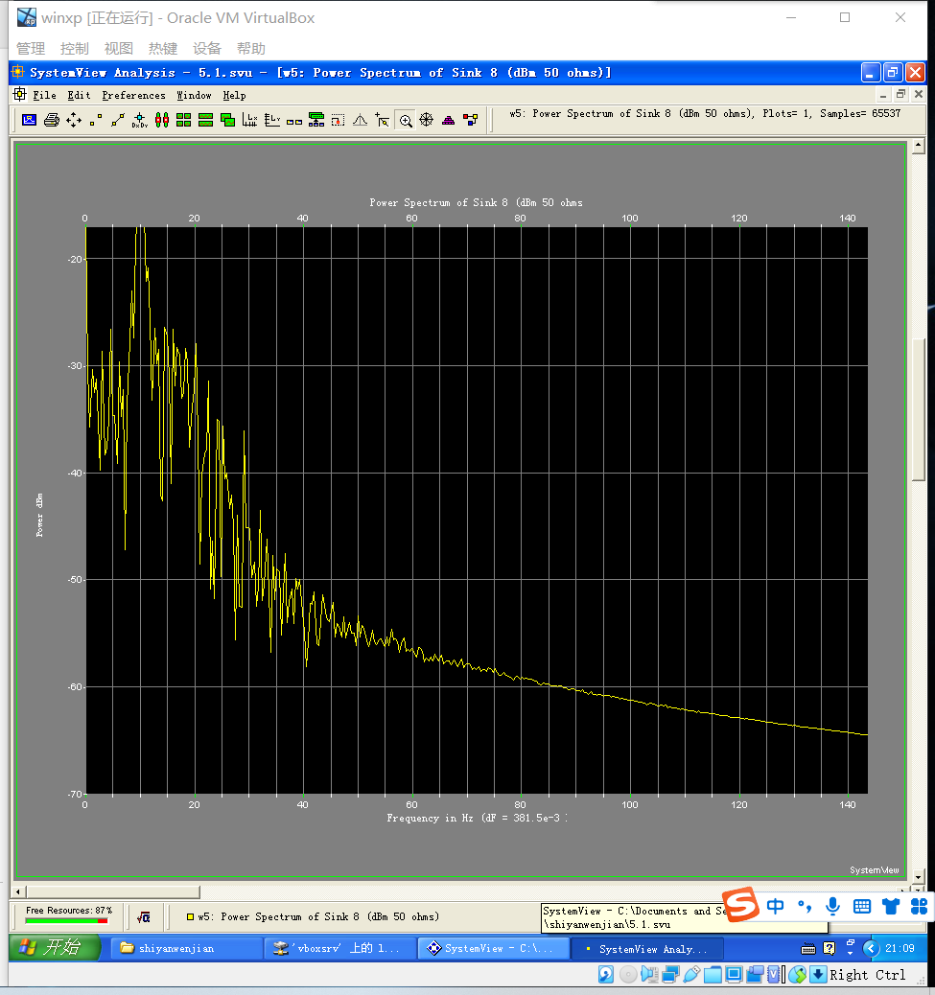

我们可以通过以上这些图中发现，当噪声功率变大时，波形失真就愈发的严重起来，频谱图中的波动频率也就变大了。

**5.2**

设计系统如图所示：

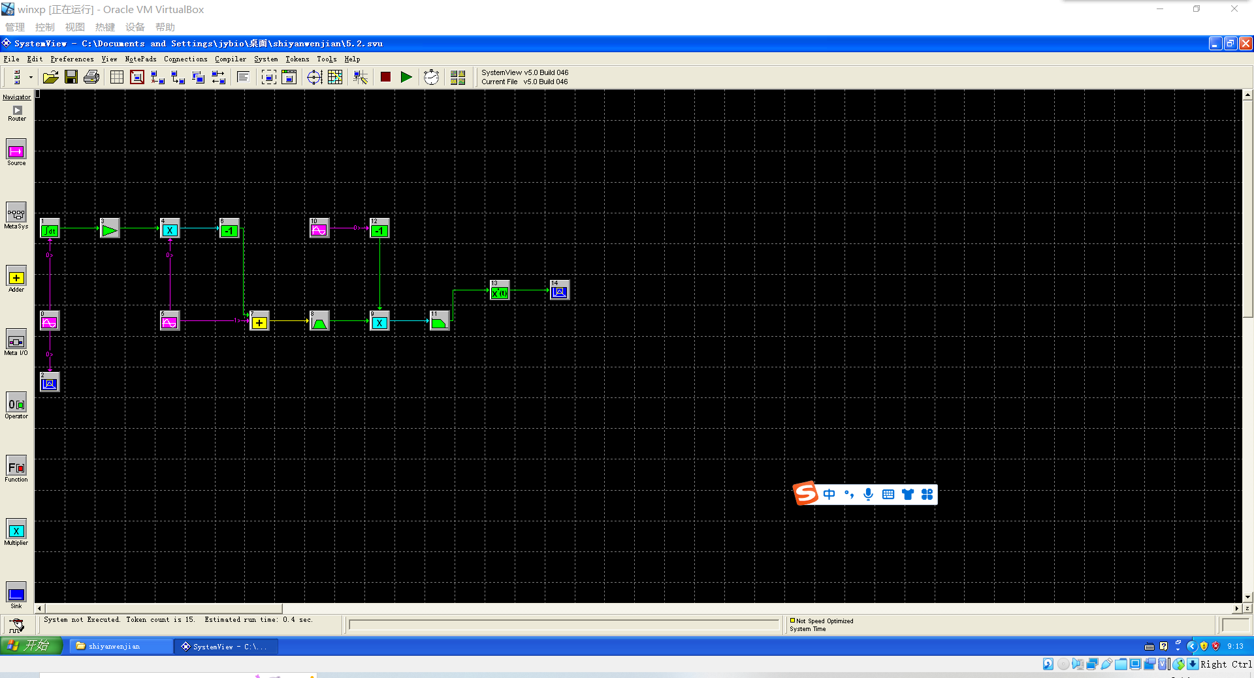

载波参数设置：

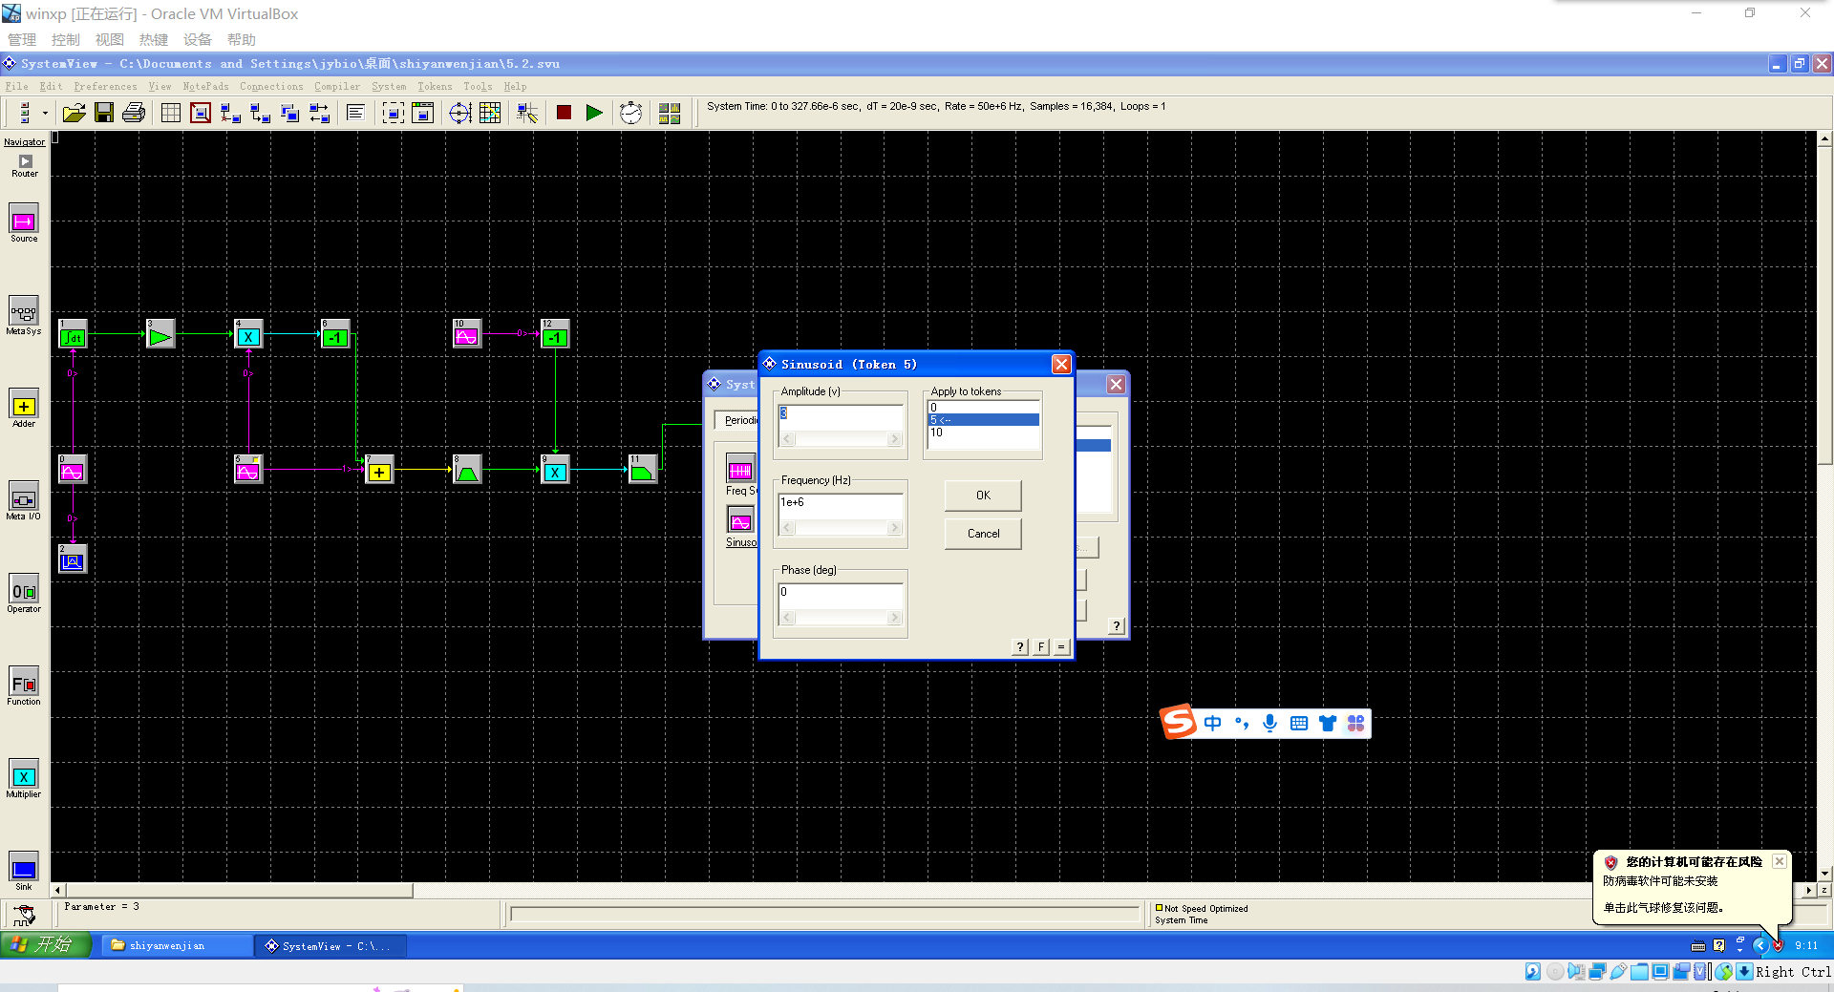

调频信号参数设置：

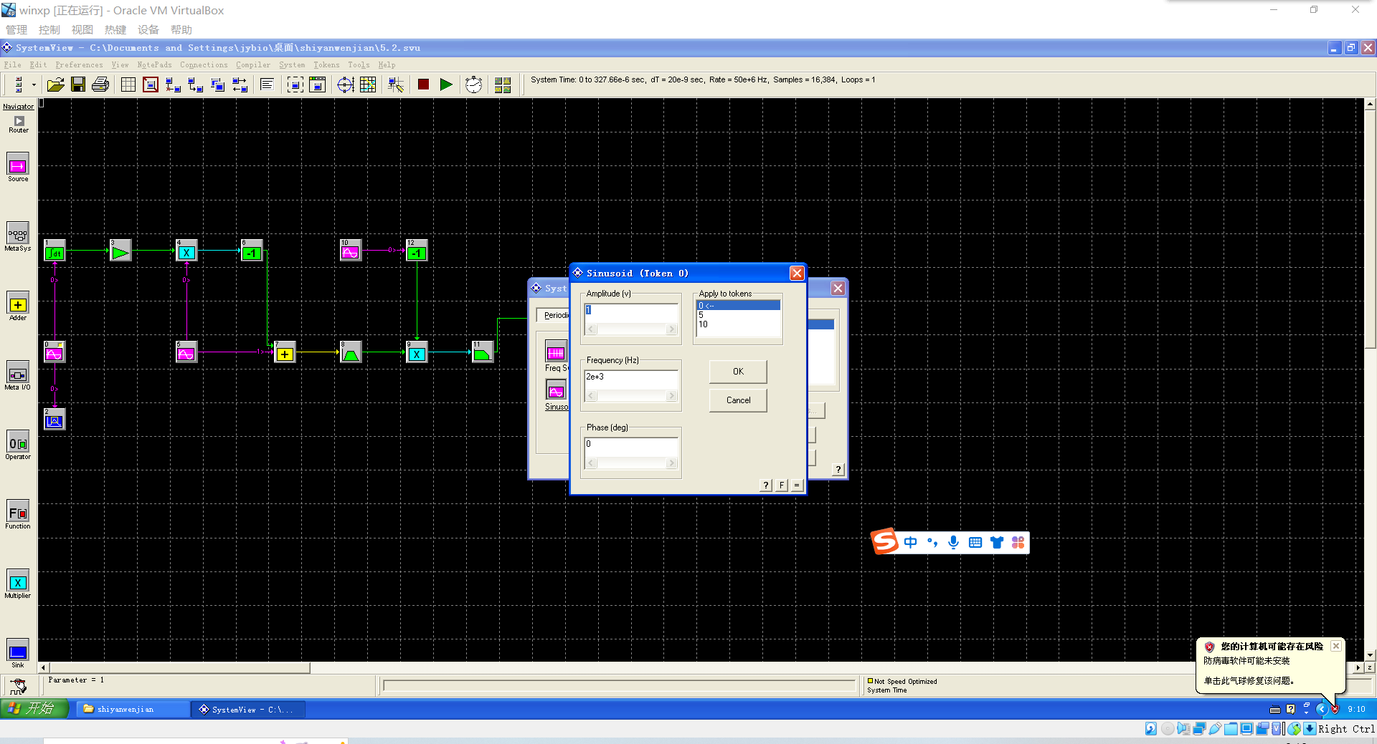

设置最大频偏：

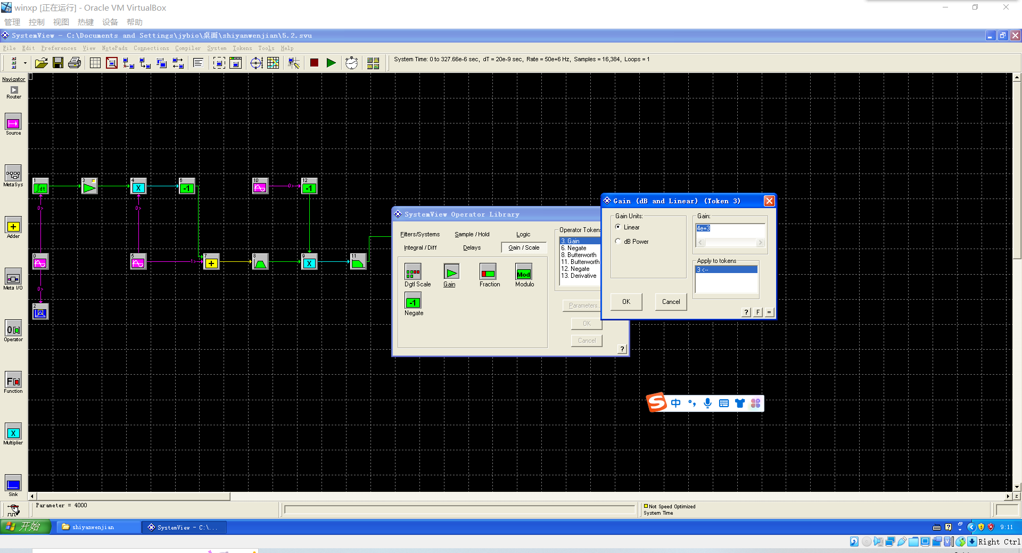

两个滤波器参数设置：

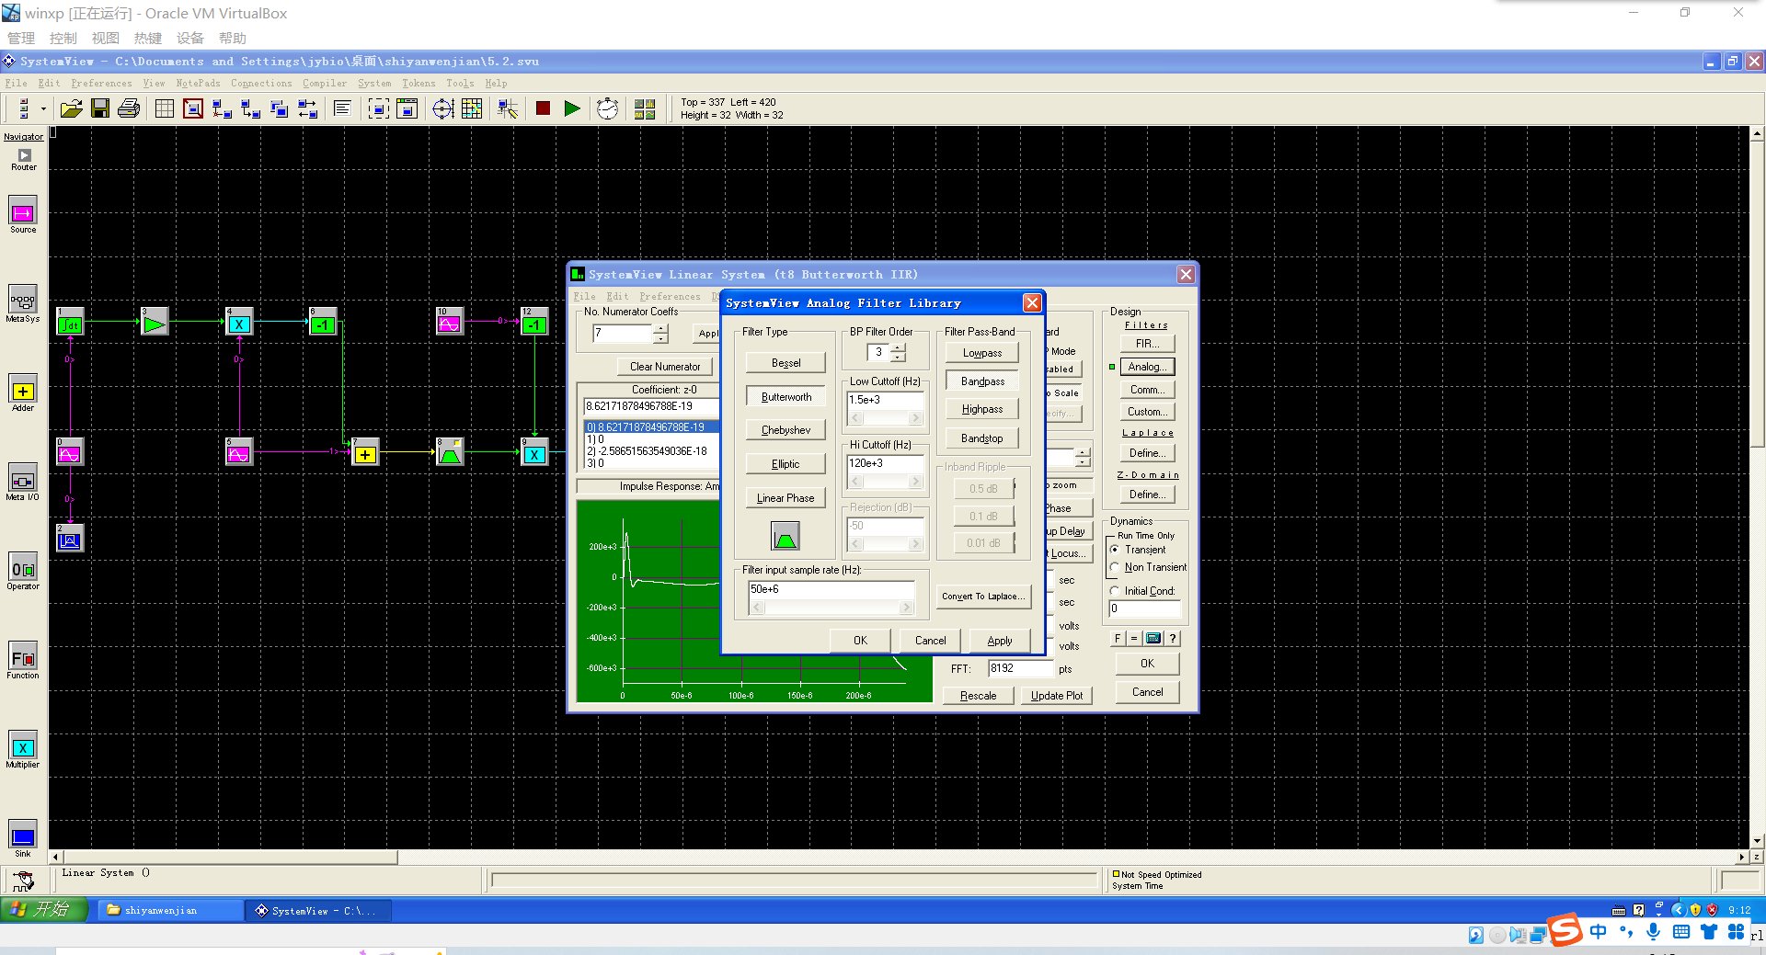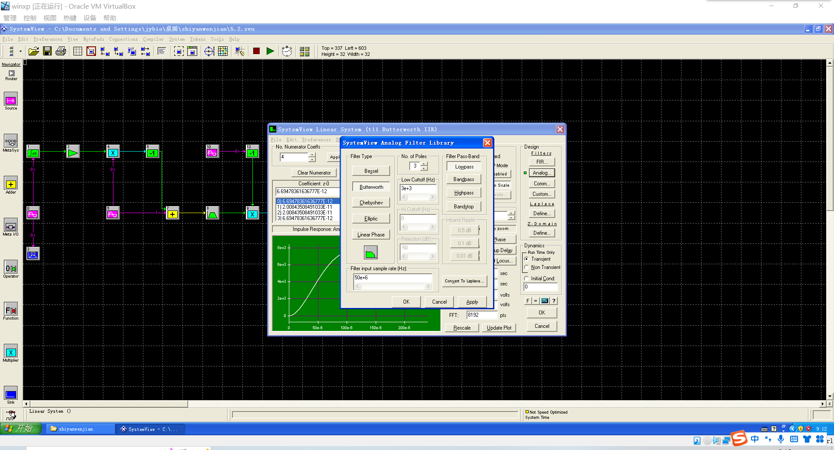

采样设置：

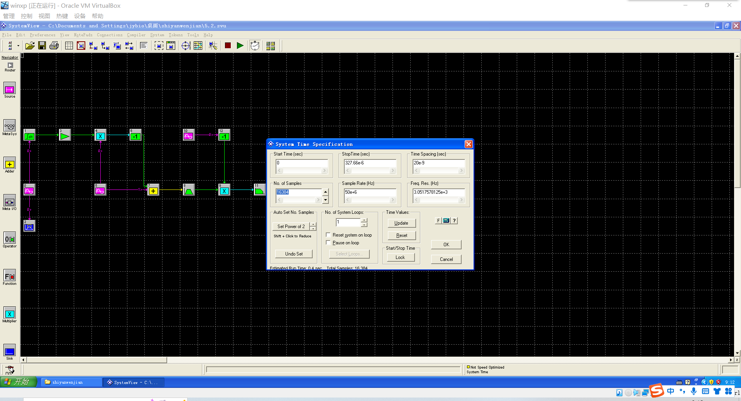

输出的基带信号波形为：

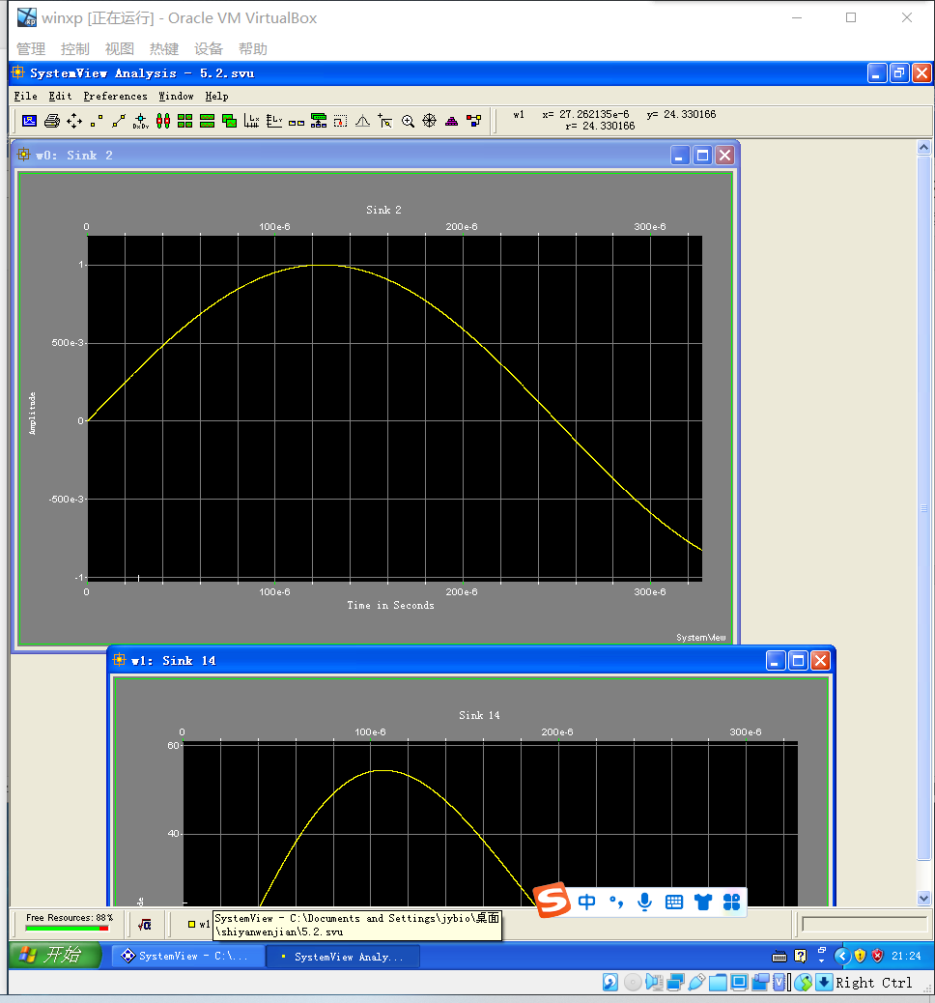

输出基带信号的频谱为：

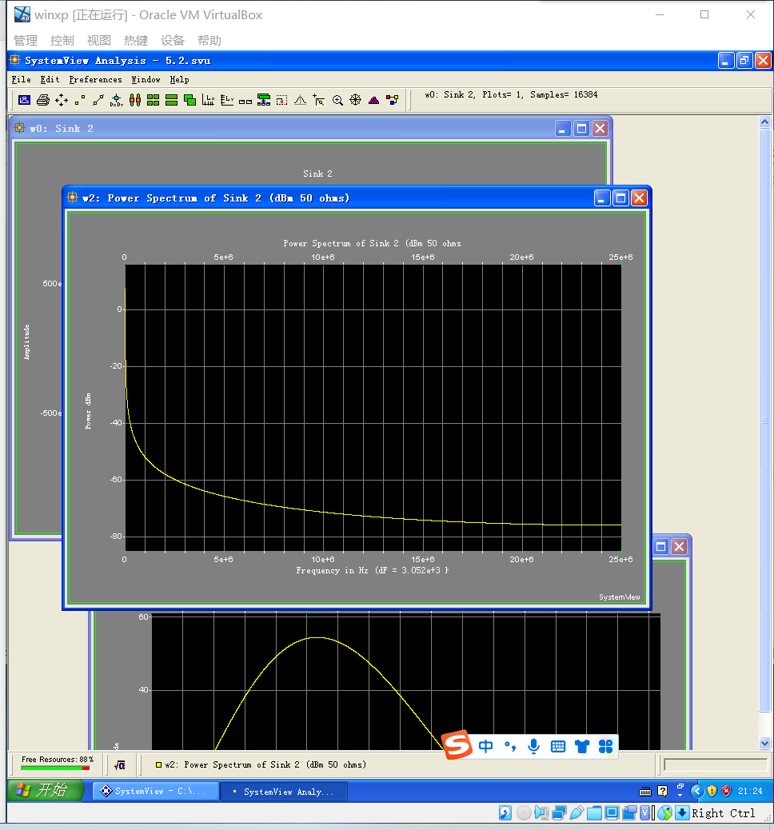

输出的调制后的信号的波形为：

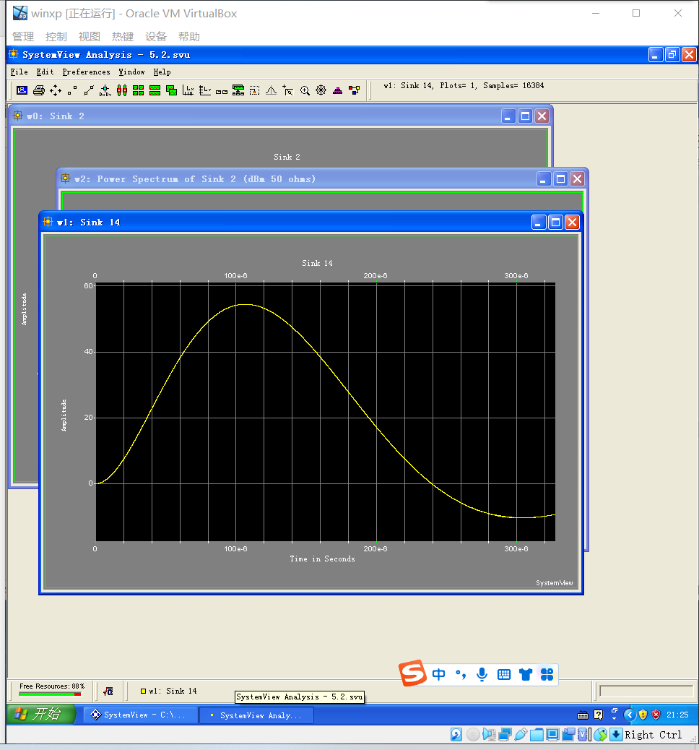

输出的调制后的信号的频谱为：

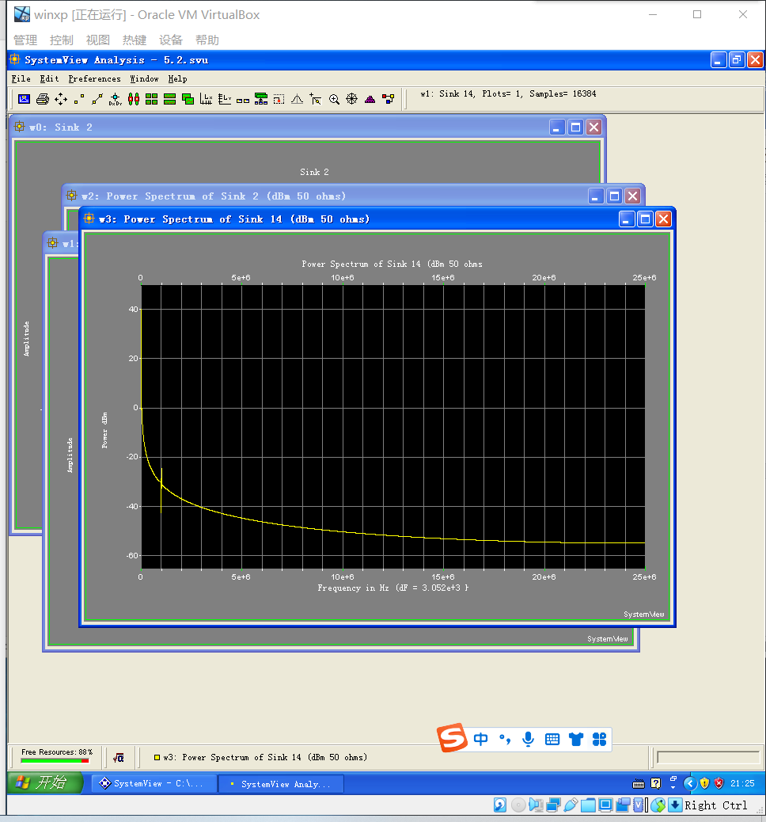

我们可以发现解调信号和原始信号是基本相同的。

**7.2**

我们按照实验手册上的指示，构建系统如下：

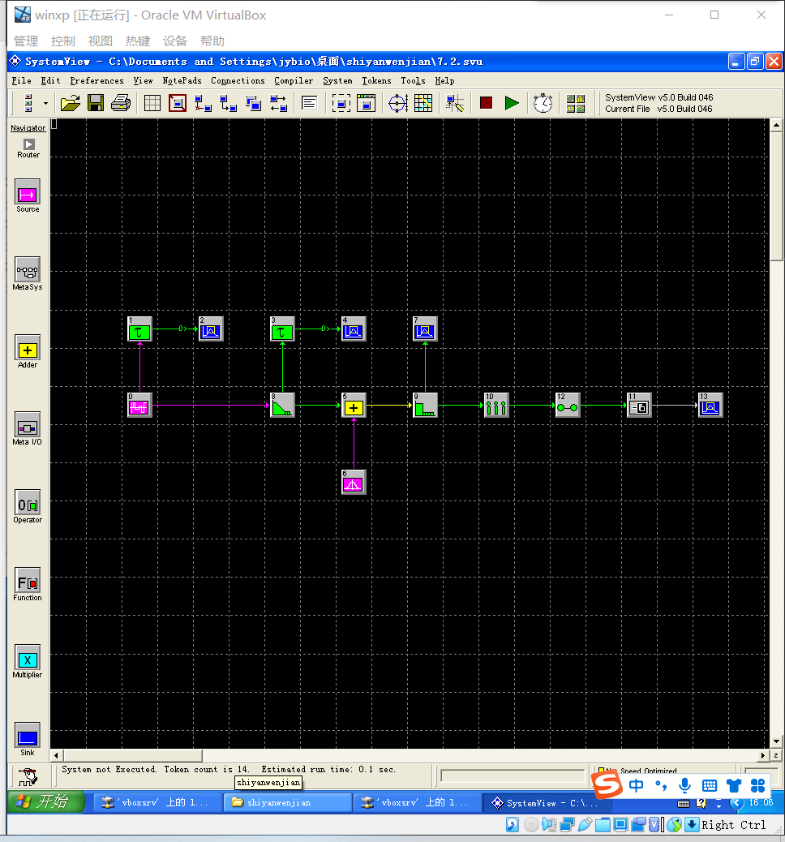

原始信号参数设置如下：

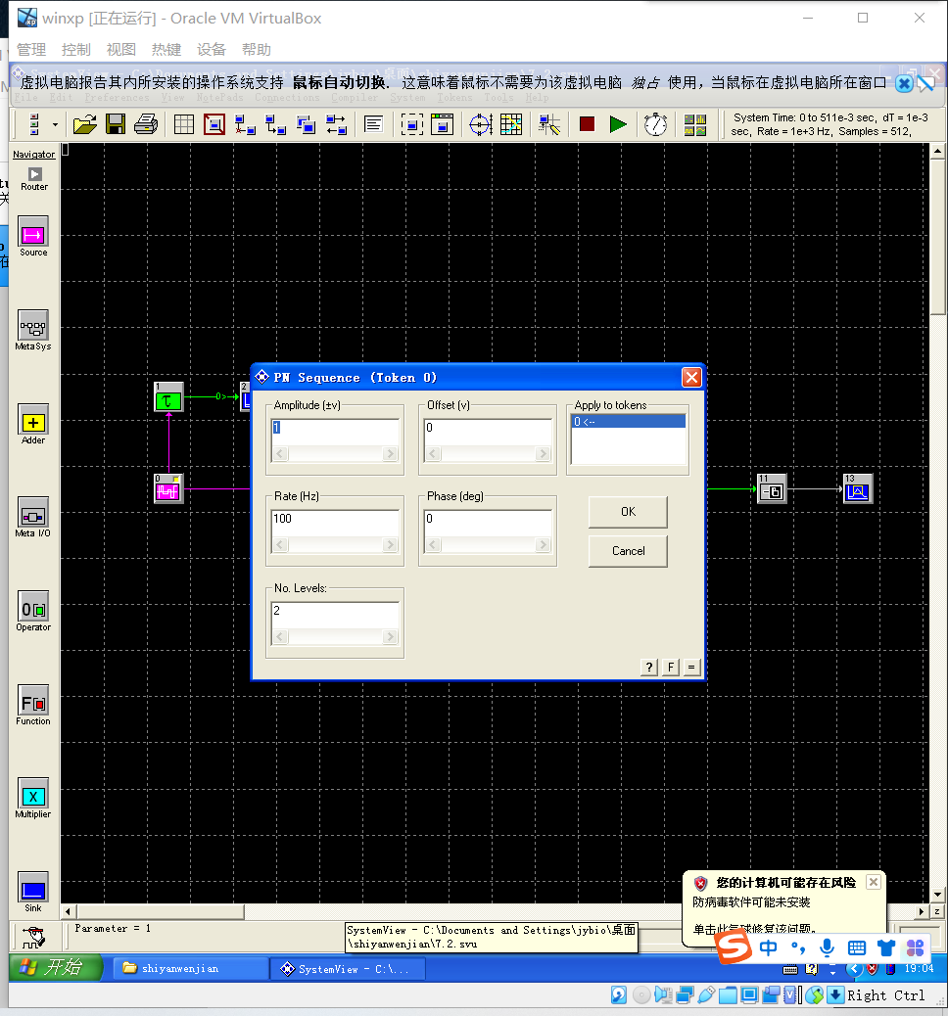

高斯噪声参数设置如下：

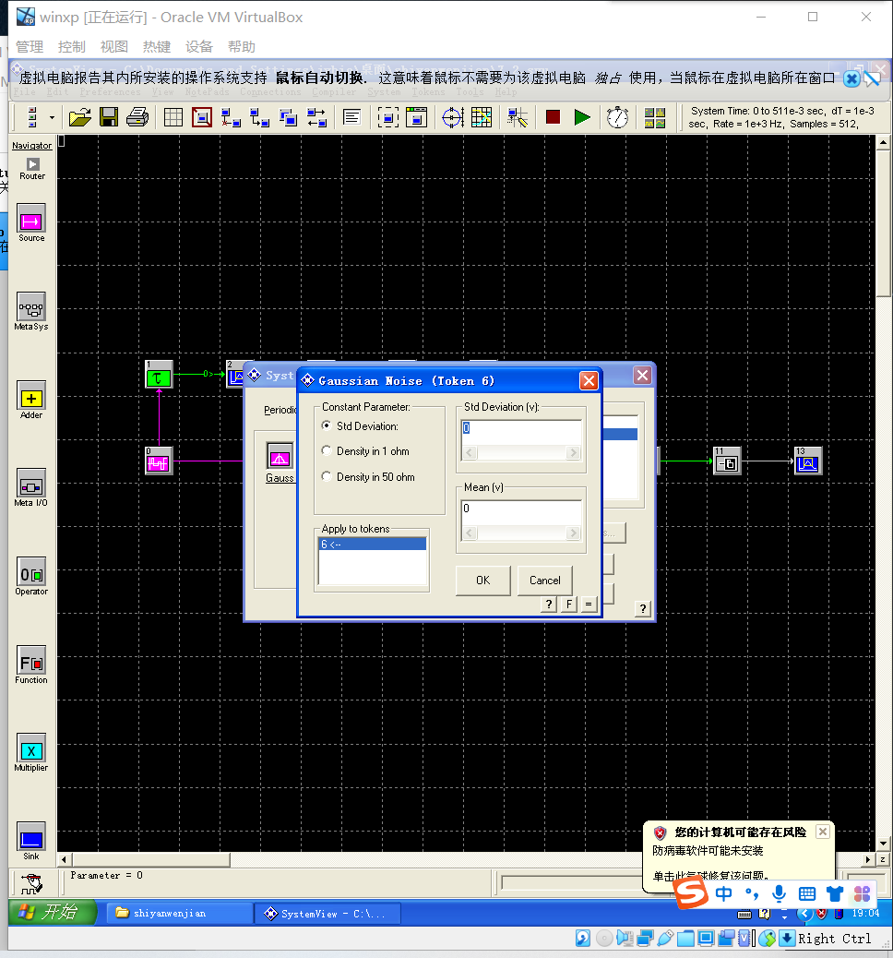

采样率参数设置如下：

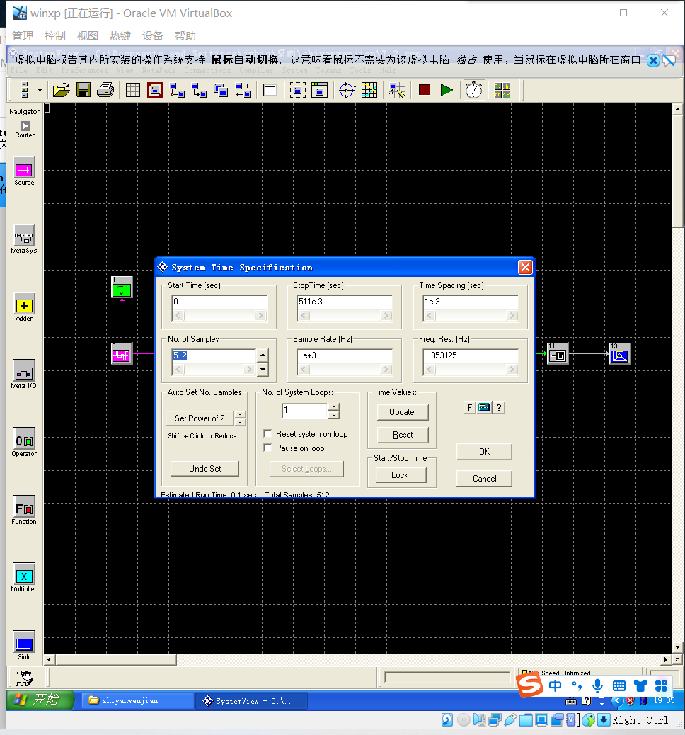

滤波后的信号与原始信号的叠加波形如图所示：

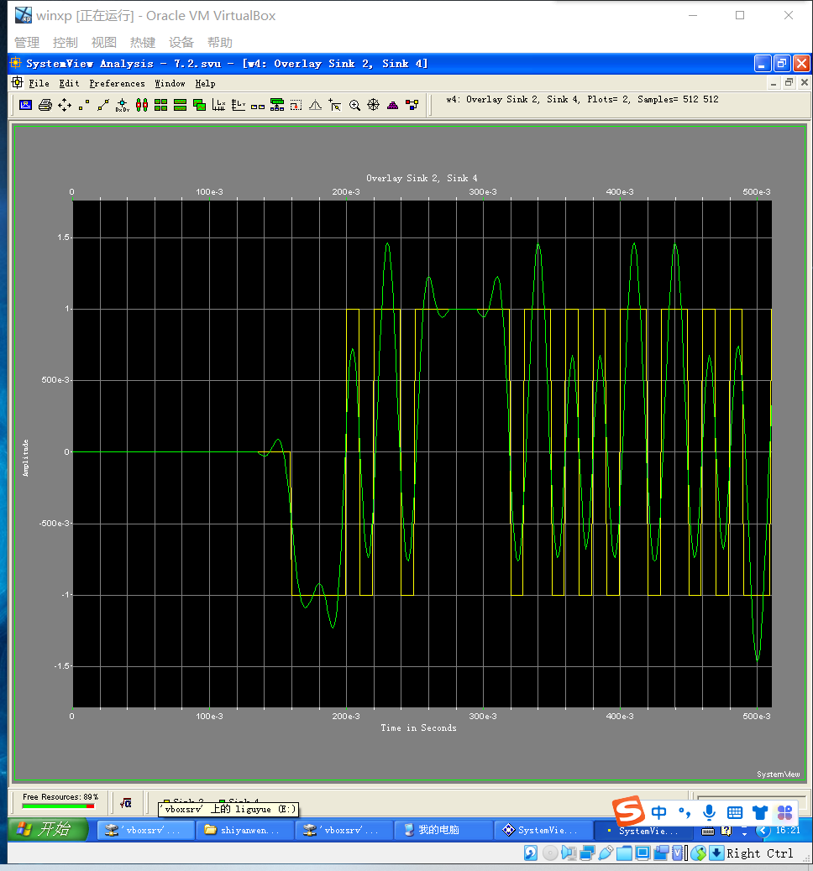

输入信号与输出信号的叠加波形如图所示：

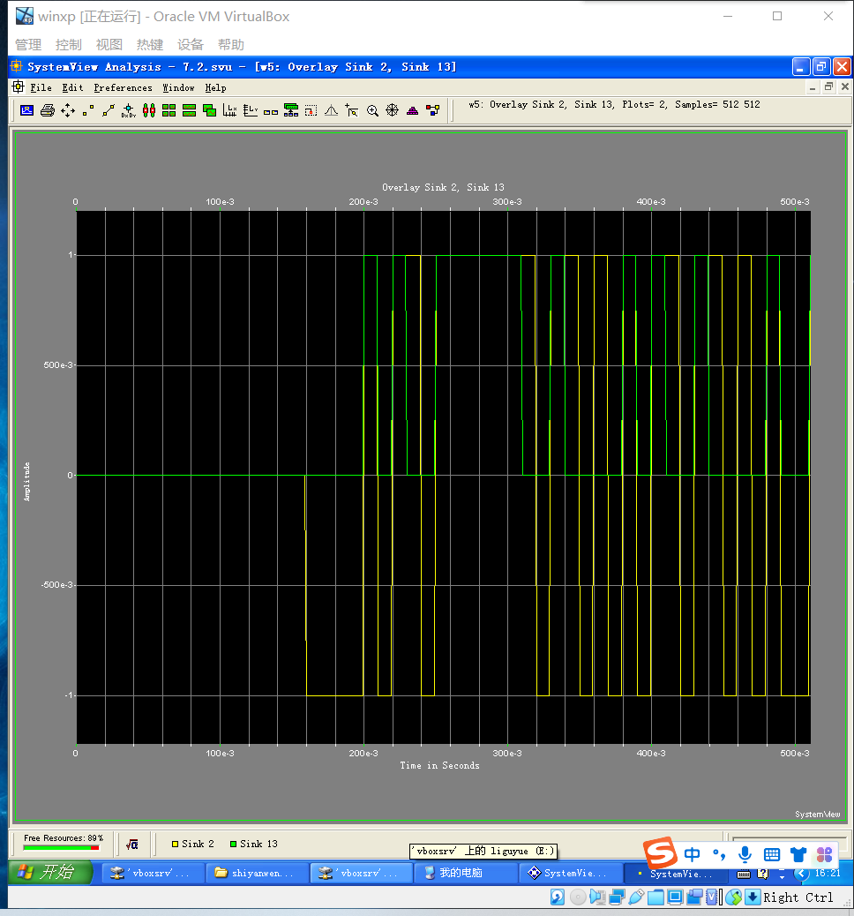

可以发现输入输出信号是基本吻合的。

现在我们调整delay后得到的叠加图像如图所示：

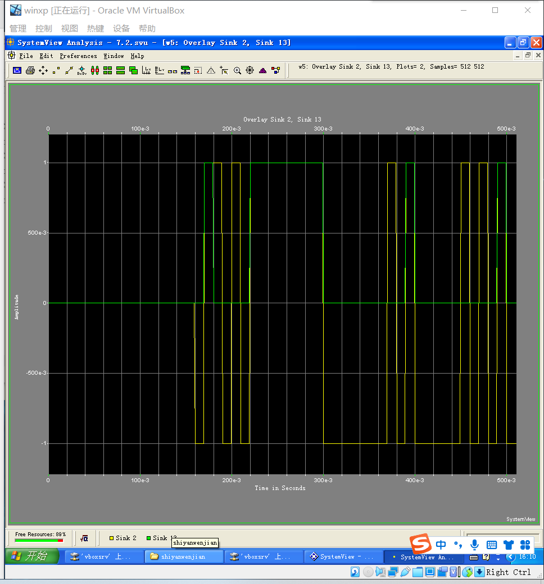

可以发现在不满足准则的情况下输出信号出现了错误脉冲。

**7.3**

首先我们依然是在实验手册的指导下构建出我们的系统如图所示：

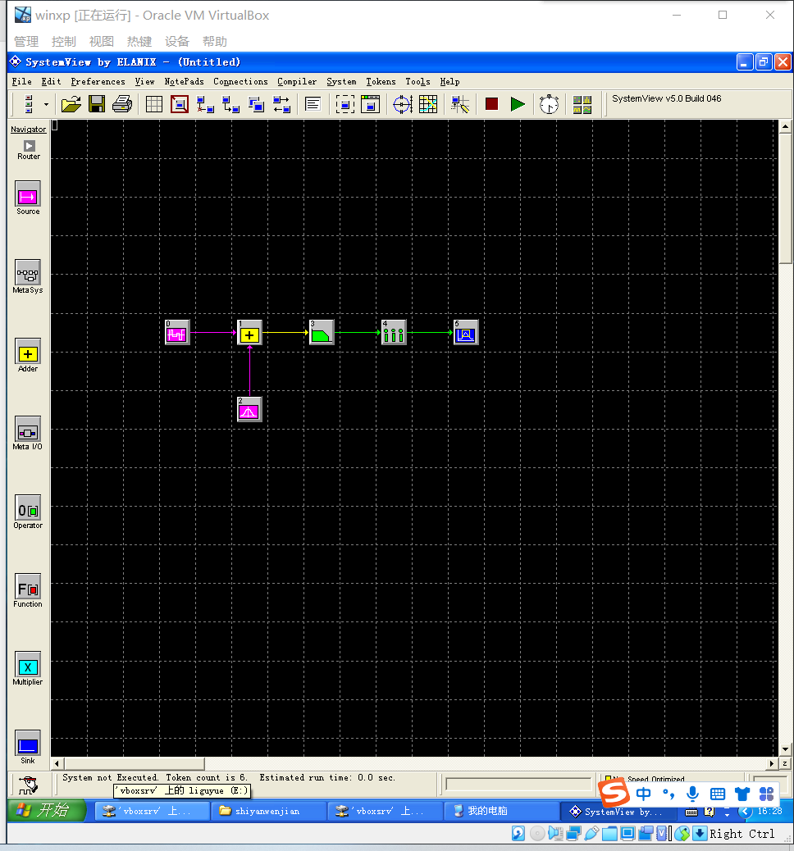

我们的设置基本参数最开始按照实验手册的参数设置。

我们最开始的时候设置高斯噪声为0V，得到的眼图如图所示：

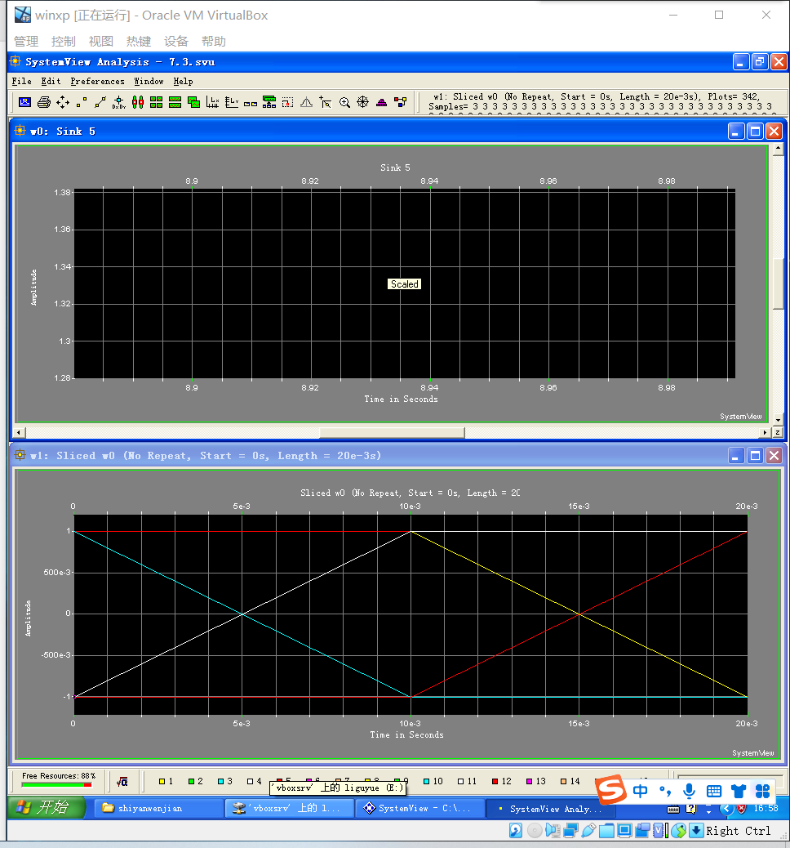

接着我们将高斯噪声设置为0.1V，即信噪比为20dB，所得的眼图如图所示：

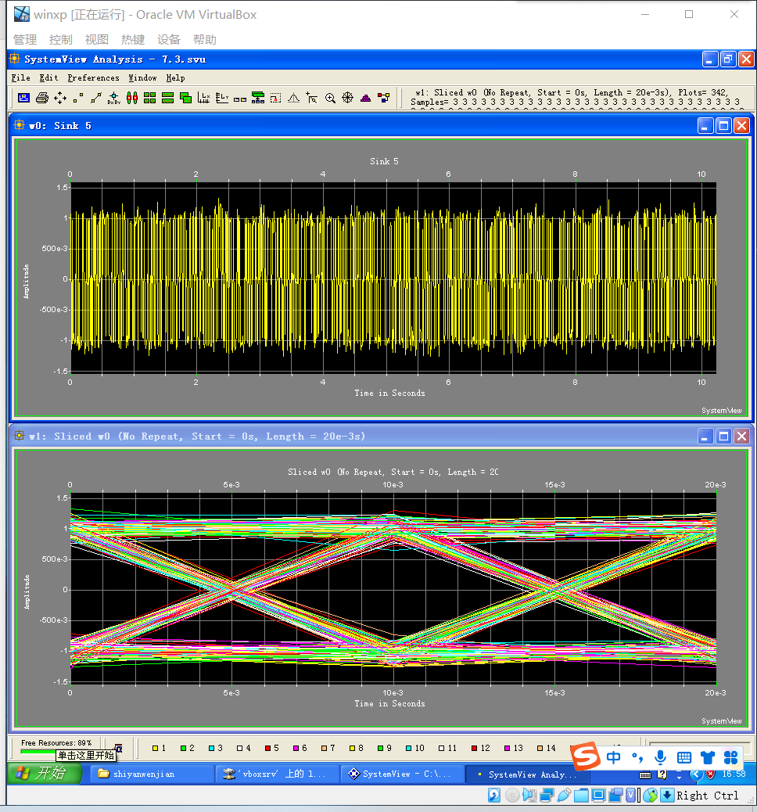

最后我们将高斯噪声设置为1V，即信噪比为1，得到的眼图如图所示：

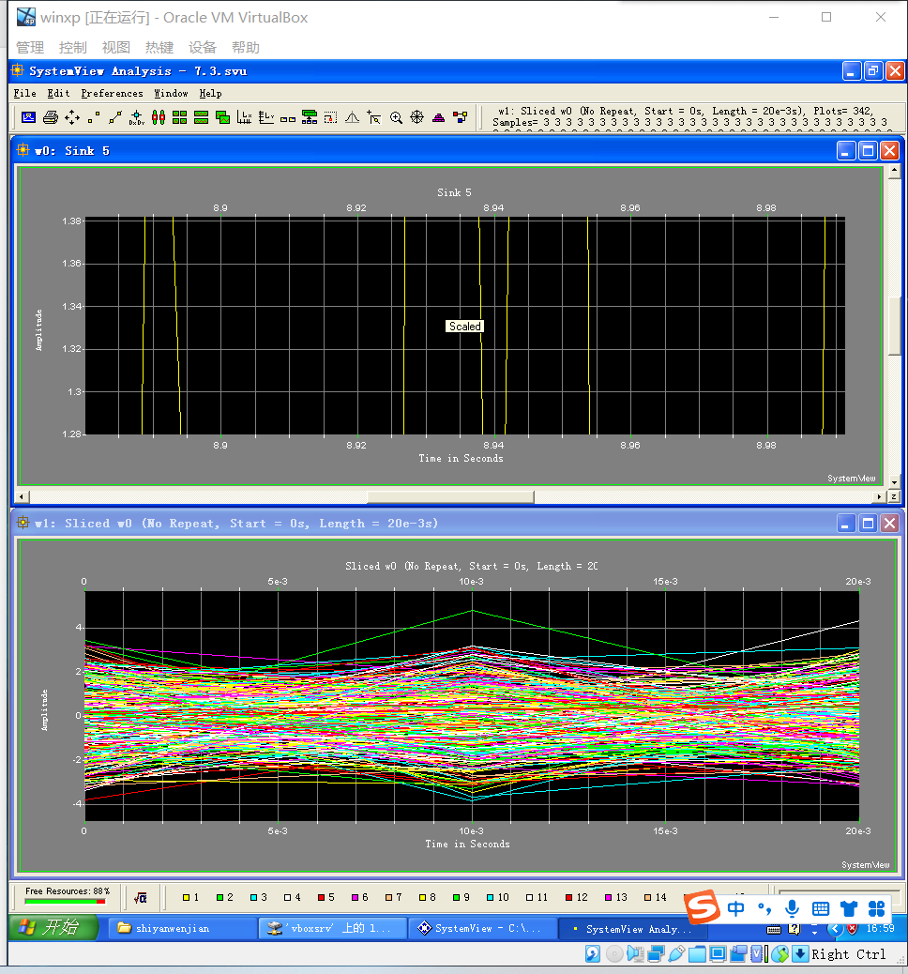

我们可以发现，信噪比越大，即噪声越小，我们所得到的眼图线条简洁，越接近于一个“单眼皮大眼睛”，而噪声越大，信噪比越小，我们所得到的眼图逐渐闭合，且线条杂乱无章。

**8.1.1**

首先是ASK的调幅法生成，也就是上课时所讲的模拟调制法，其原理如图所示：

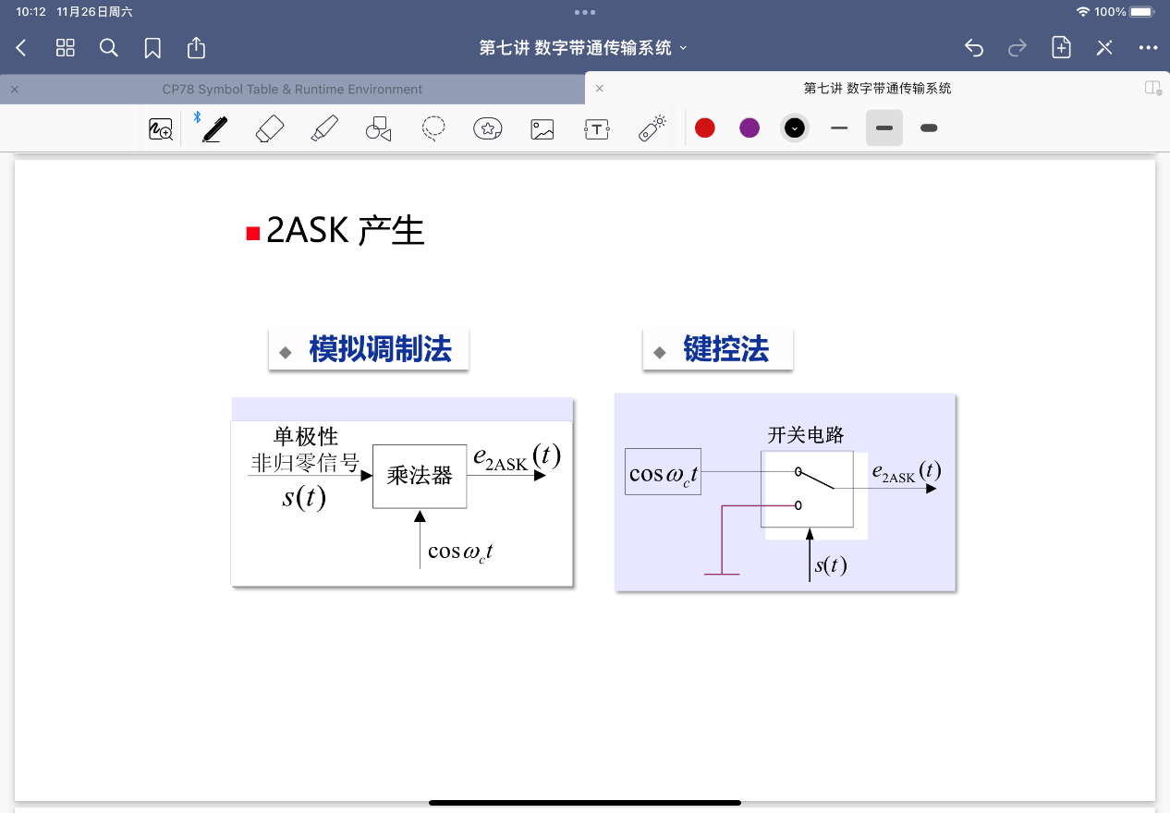

我们根据原理图以及实验手册的指导构建出我们的系统如图所示：

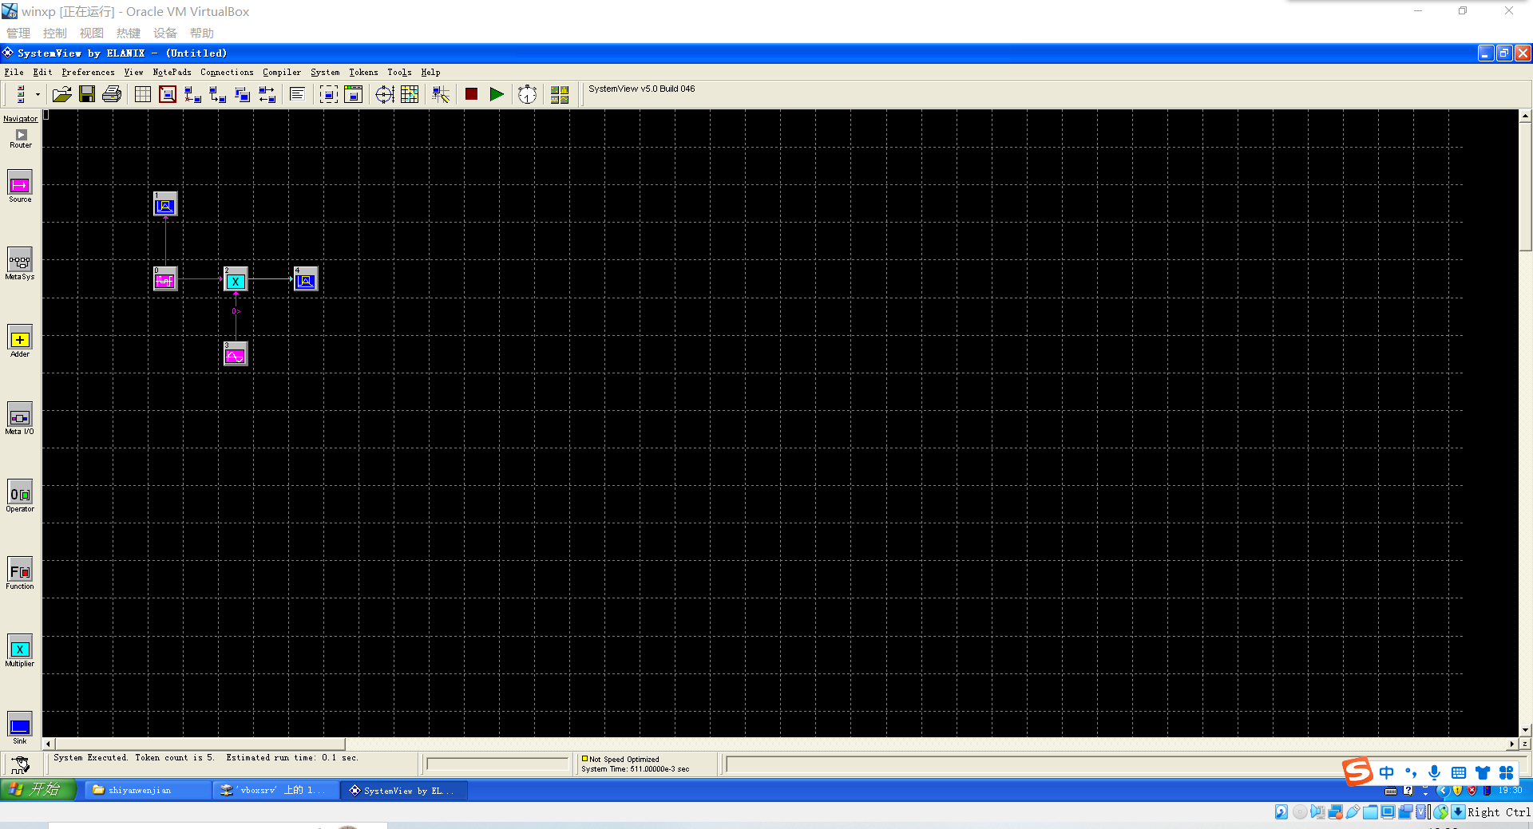

采样率设置如图：

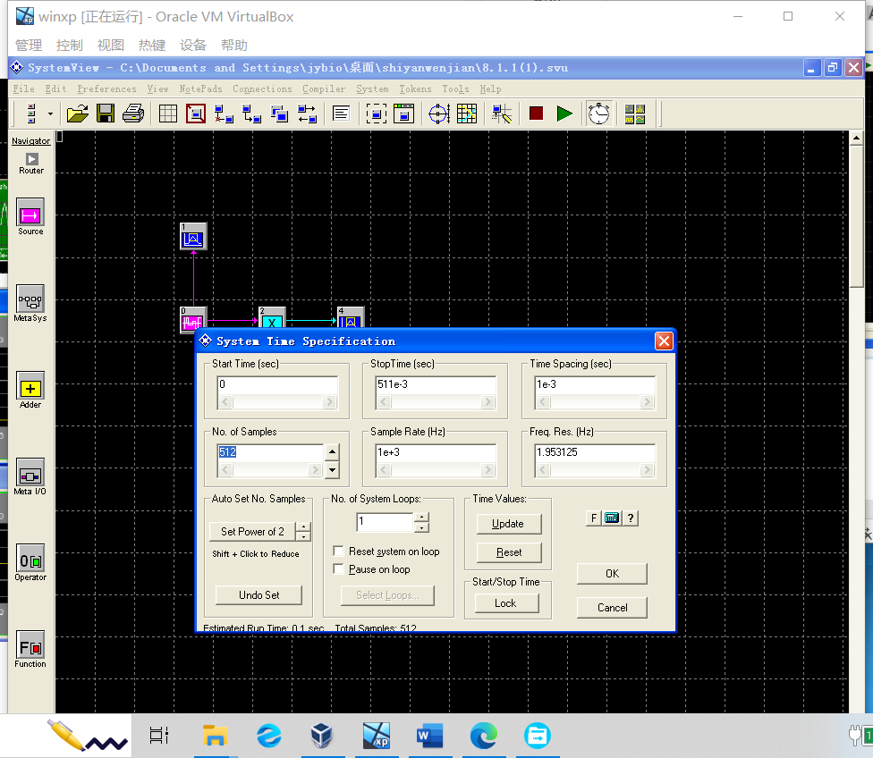

单极性方波频率为100Hz，载波频率为100Hz。

原始方波图像如图：

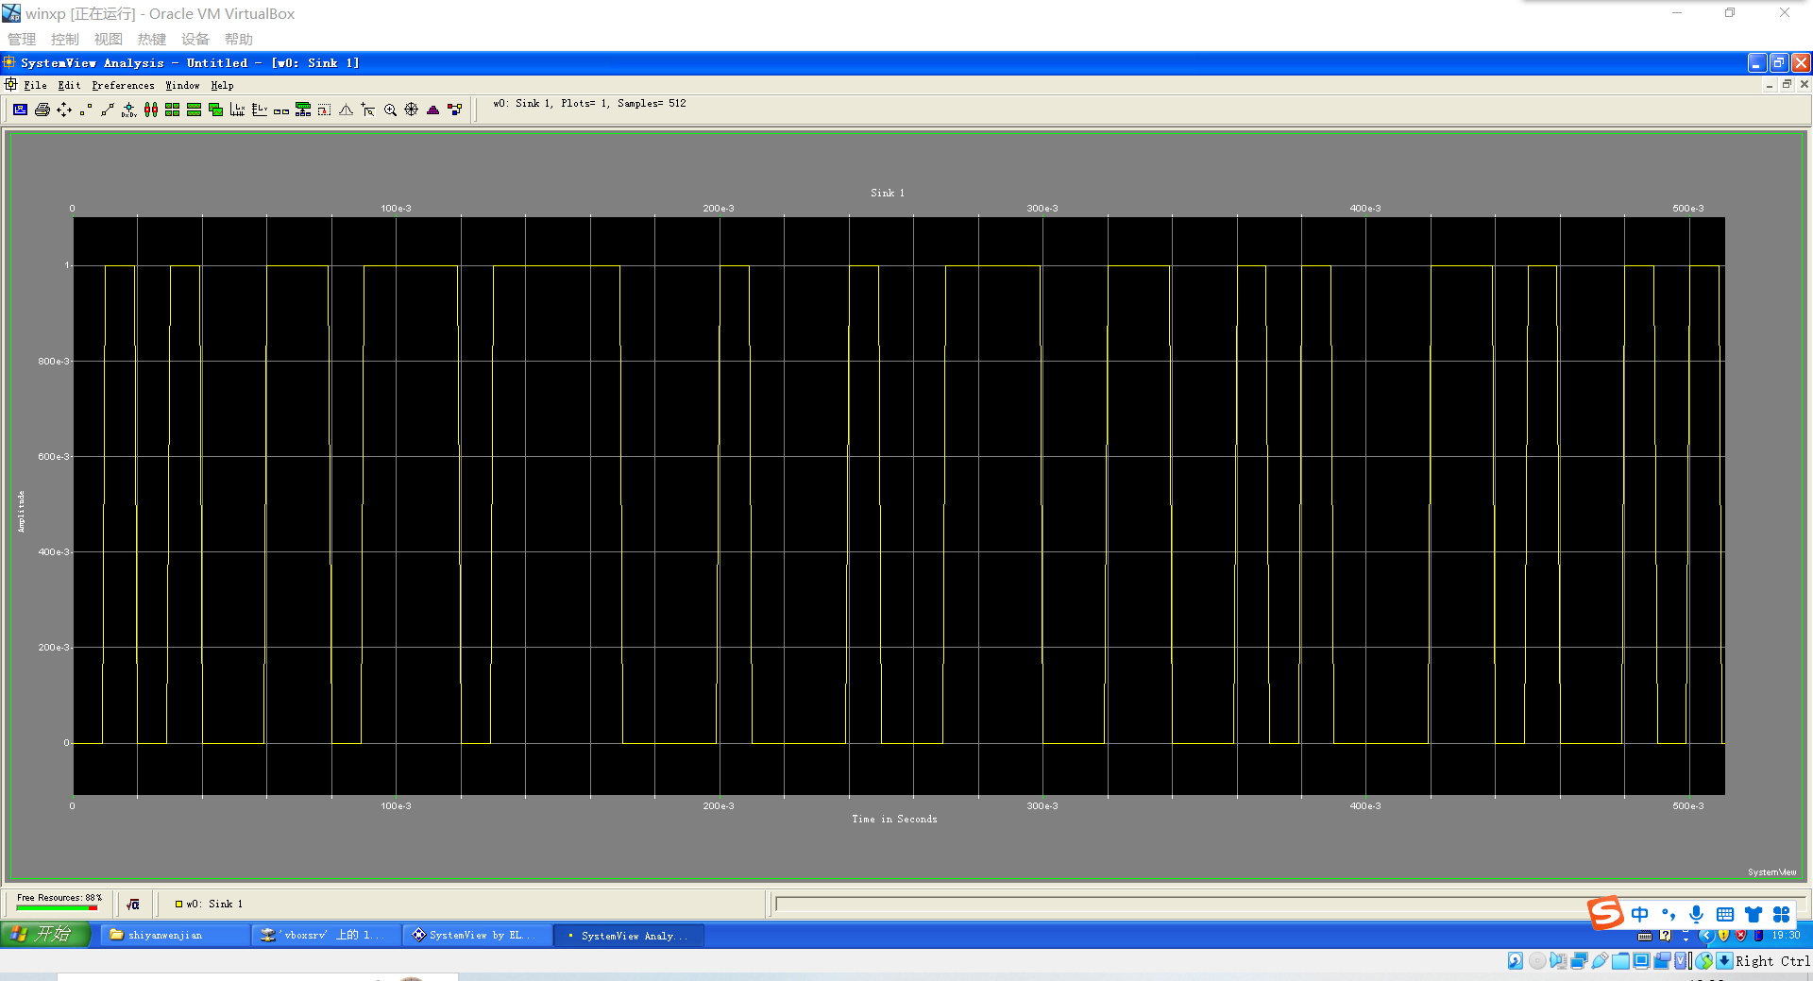

调制后我们得到的图像如图所示：

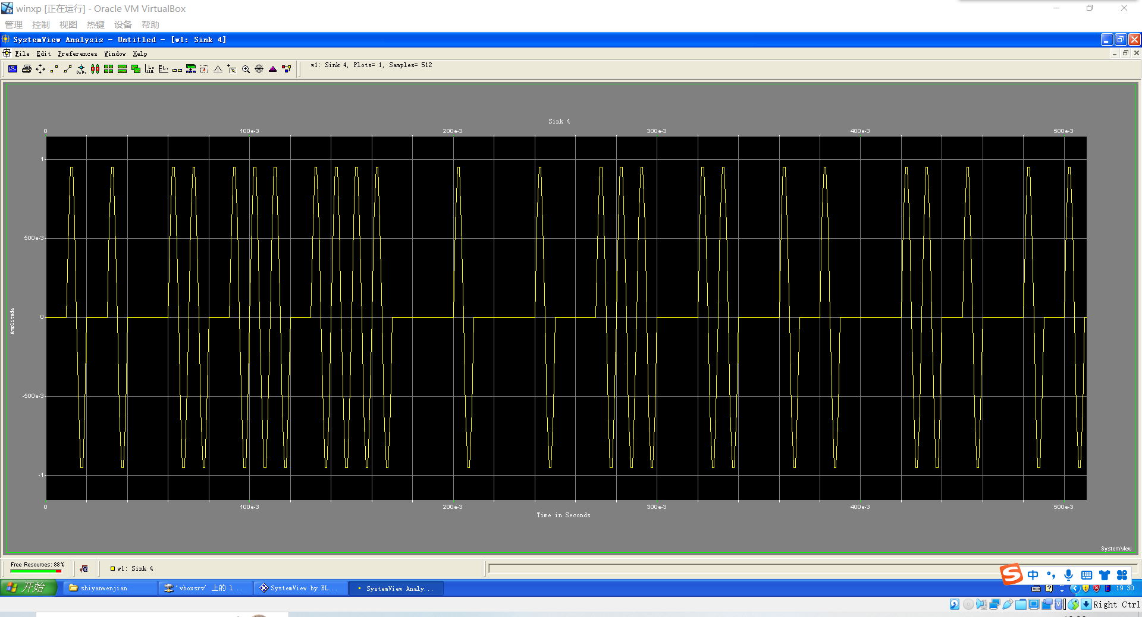

可以看是符合我们的预期，所得到的ASK图像还是比较好的。

接着我们实现幅度键控的OOK法生成，也就是上课时所讲的键控法，原理如图所示：



根据原理以及实验手册的指导，我们构建出系统如图所示：

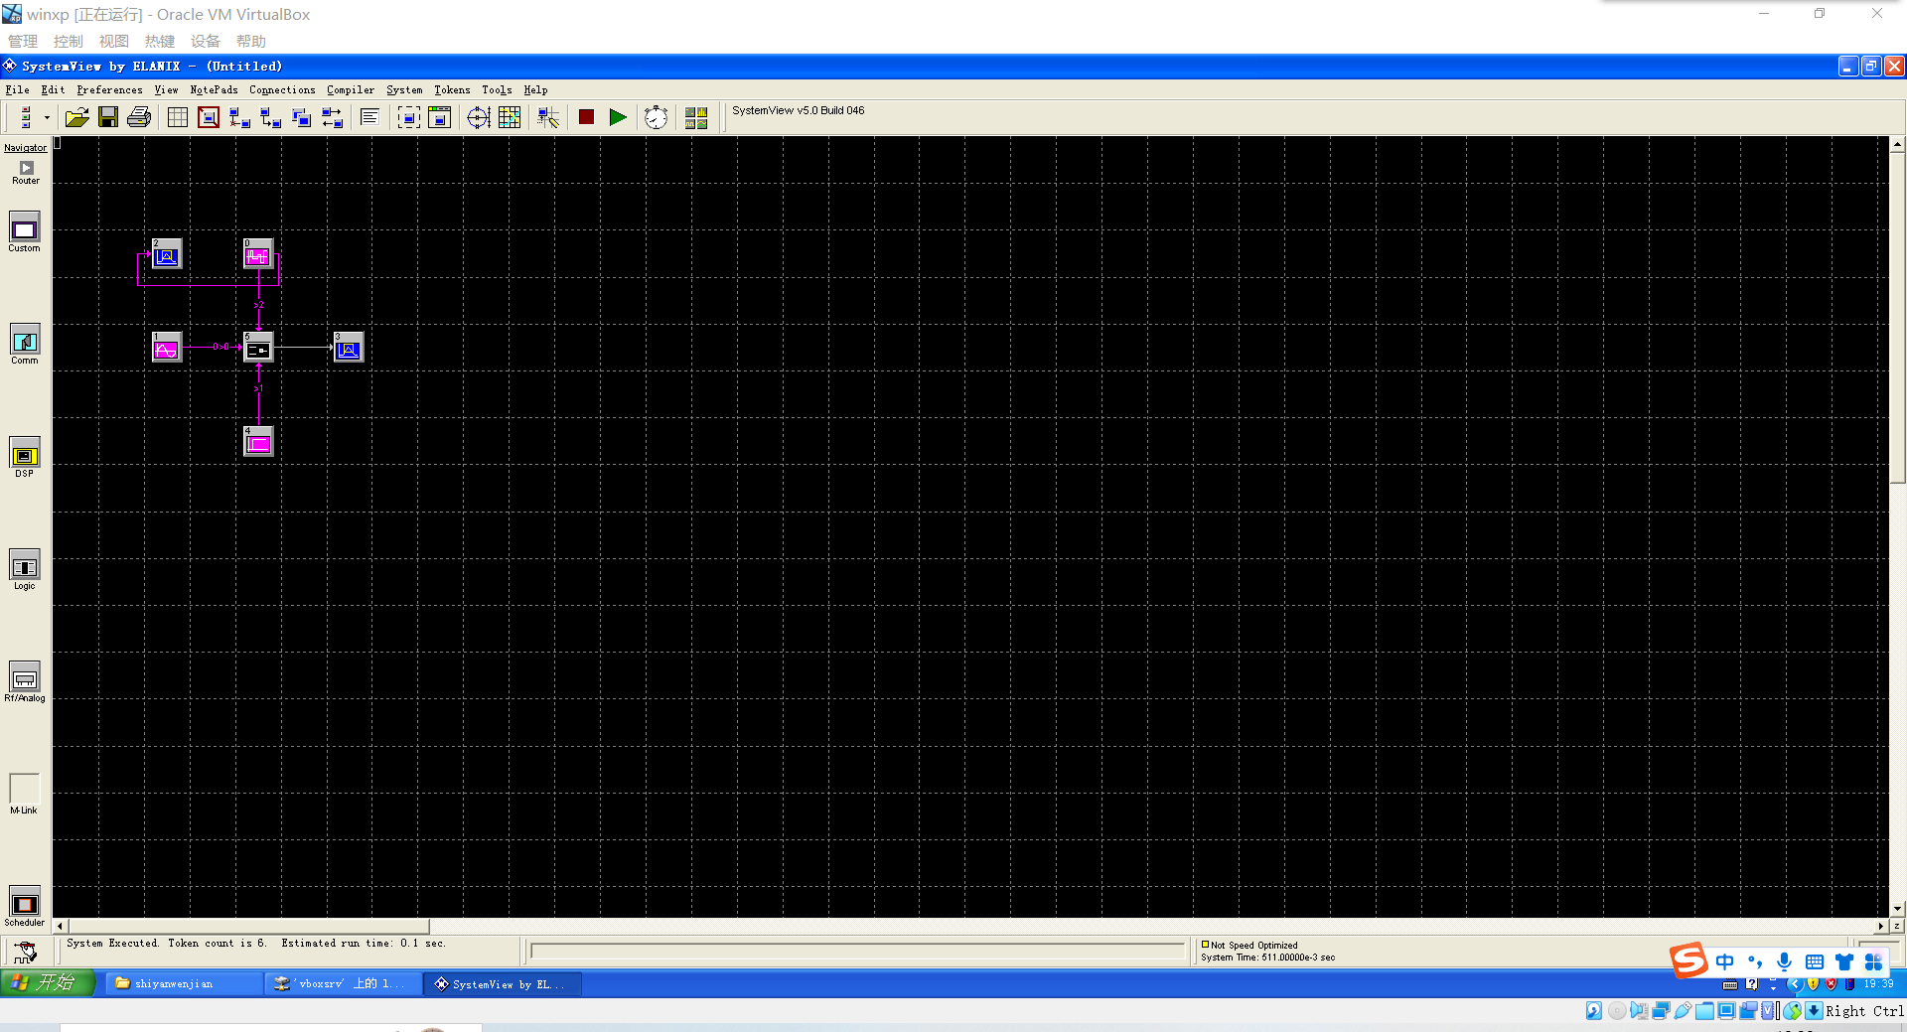

我们的采样率设置如下：

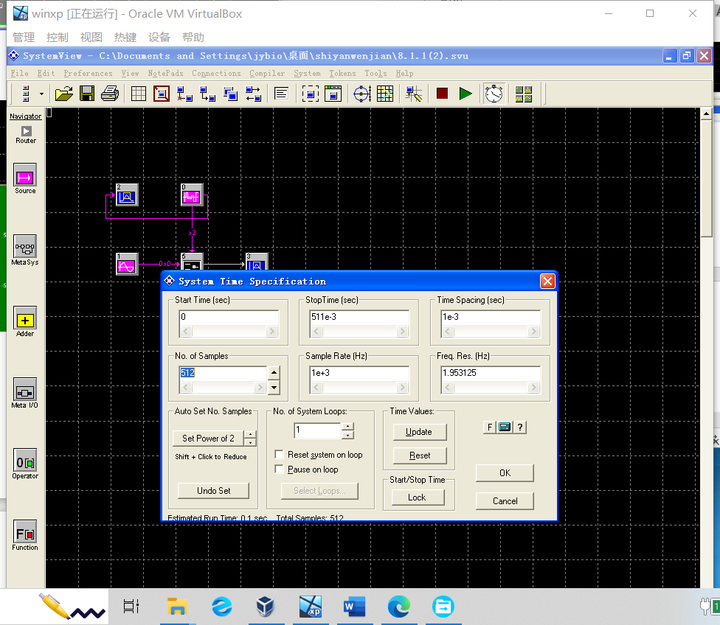

方波频率设置为100Hz，载波频率设置为200Hz。

我们调制后的所得到的2ASK波形为：

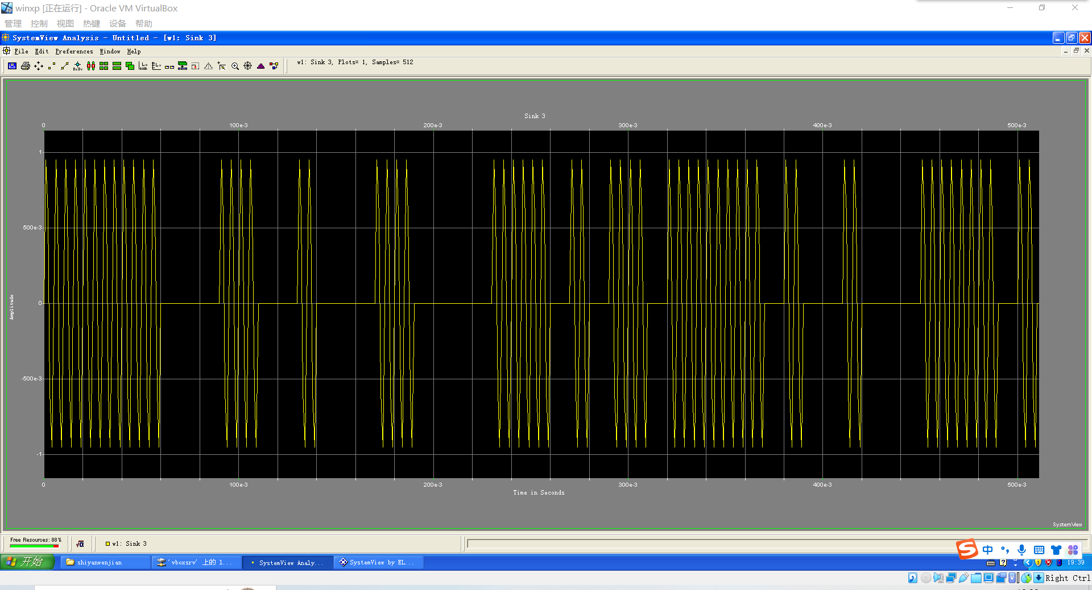

符合我们的预期。

接着我们来实现2ASK信号的解调，首先2ASK有两种解调方法，分别是非相干解调法（也就是上课时所讲的包络检波法）和相干解调法，其原理图如下：

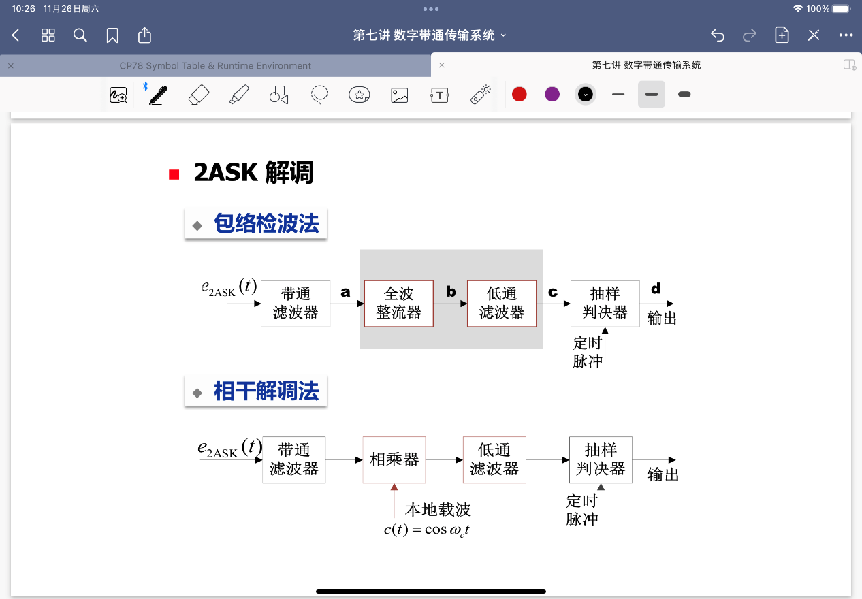

根据原理以及实验手册的指导我们构建出系统如图所示：

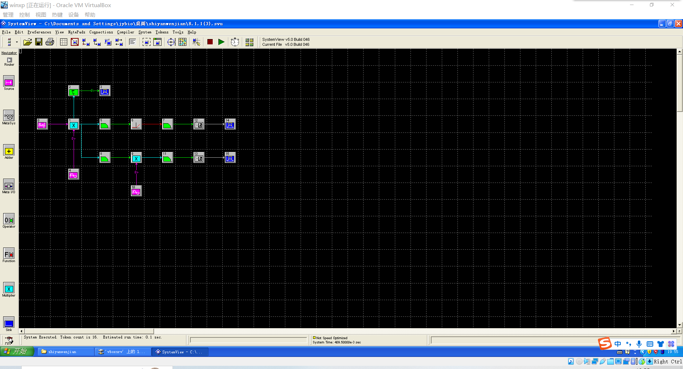

上面是包络检波法，下面是相干解调法。

我们的采样率设置如下：

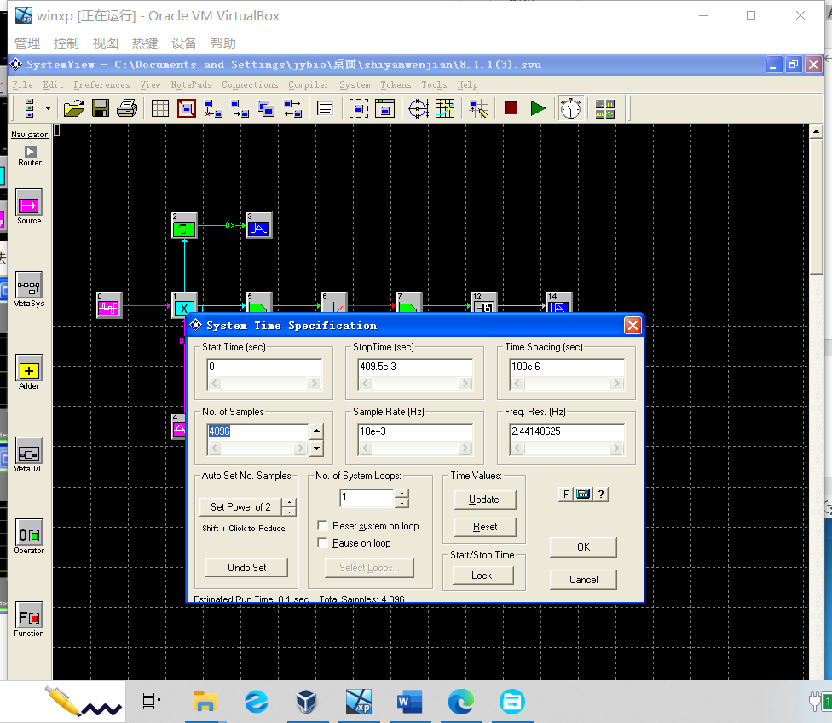

方波频率设置为50Hz，载波频率设置为200Hz。

利用包络检波法所得到的解调结果如图所示：

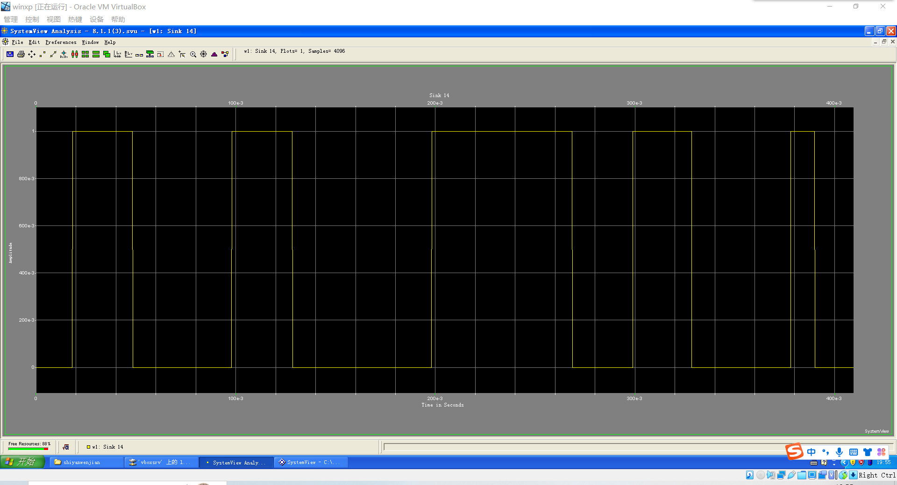

根据相干解调法解调后的波形如图所示：

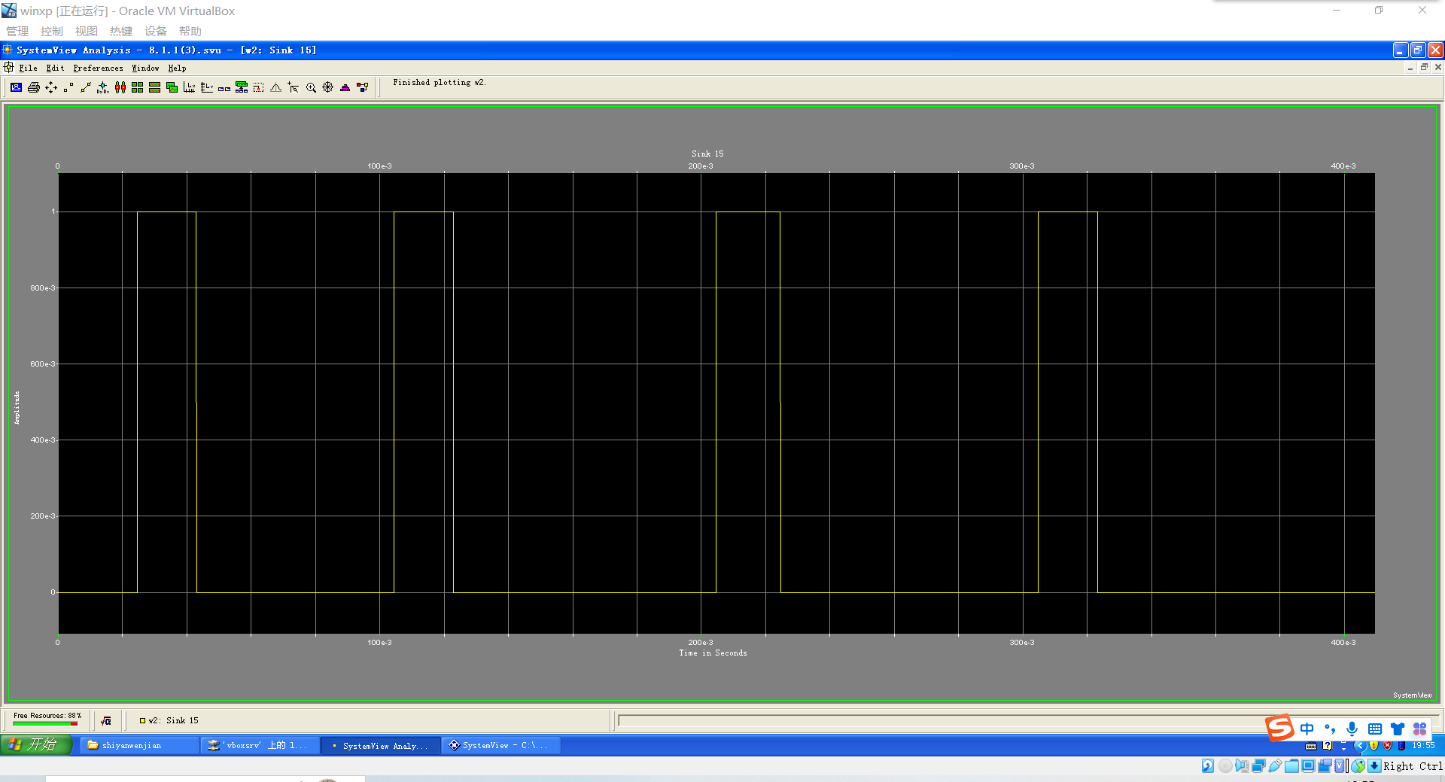

对比初始调制后的图像：

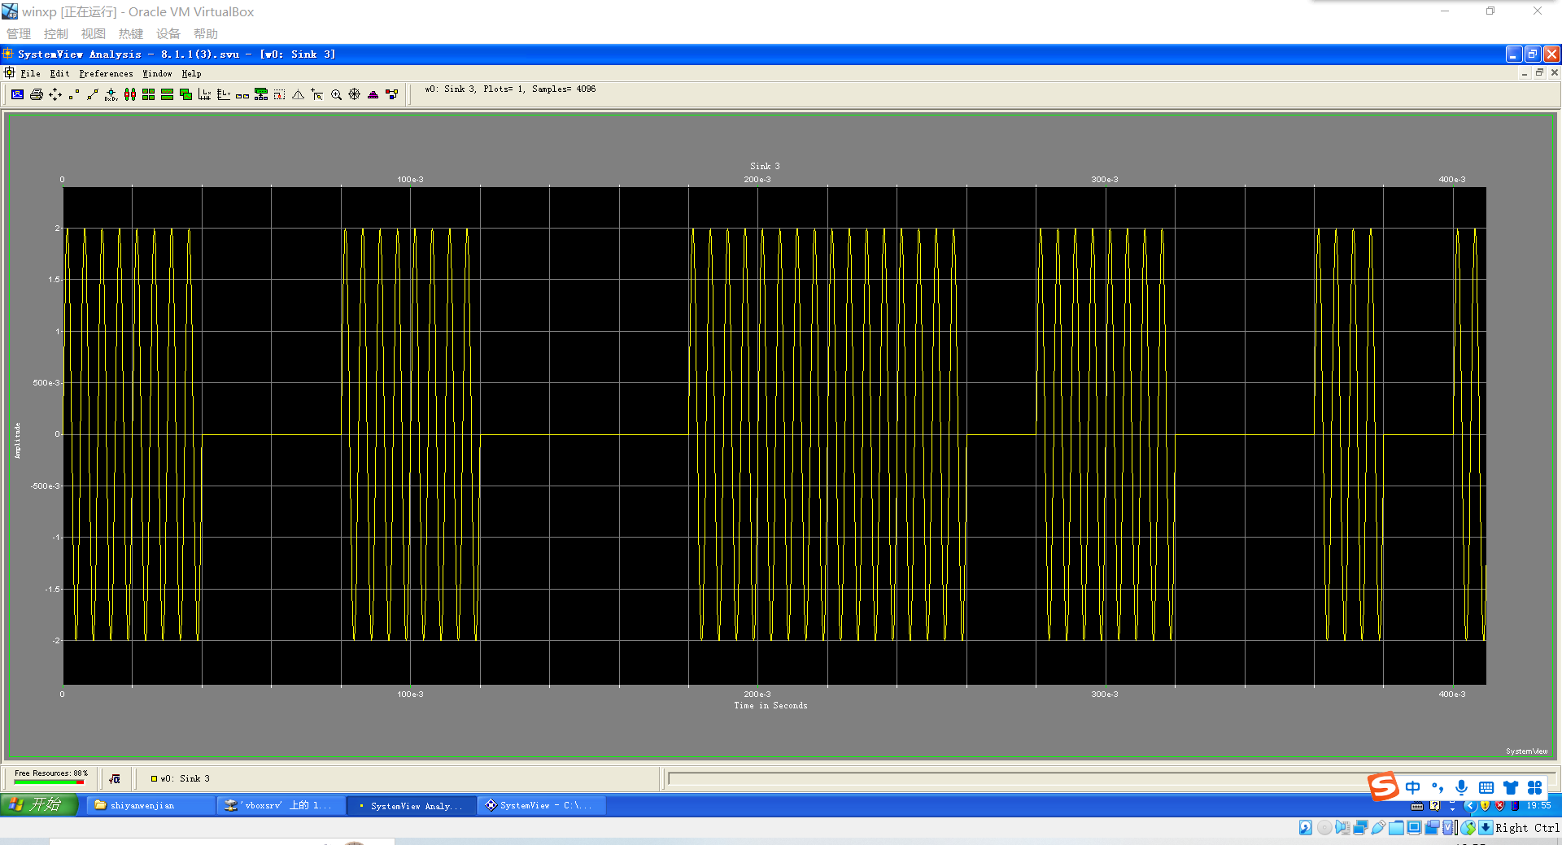

我们可以发现结果是符合预期的，至此2ASK即2OOK的调制与解调实现分析完毕。

**8.1.2**

2FSK信号的调制也是有两种方法，分别是调频法（也就是上课时所讲的模拟调制法）和键控法，其原理和特点如图：

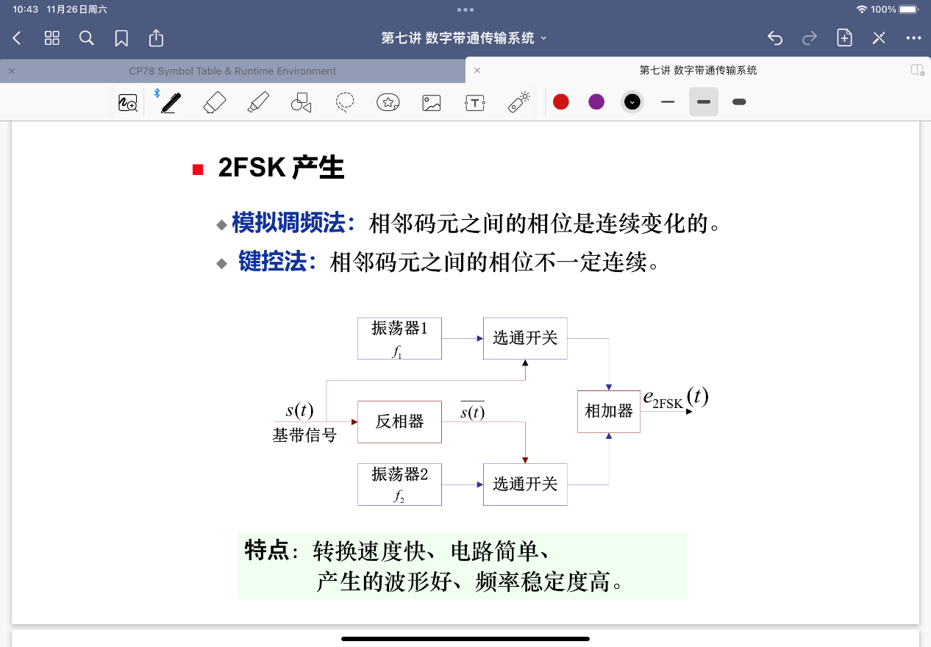

根据原理以及实验手册的指导，我们构建出系统如图所示：

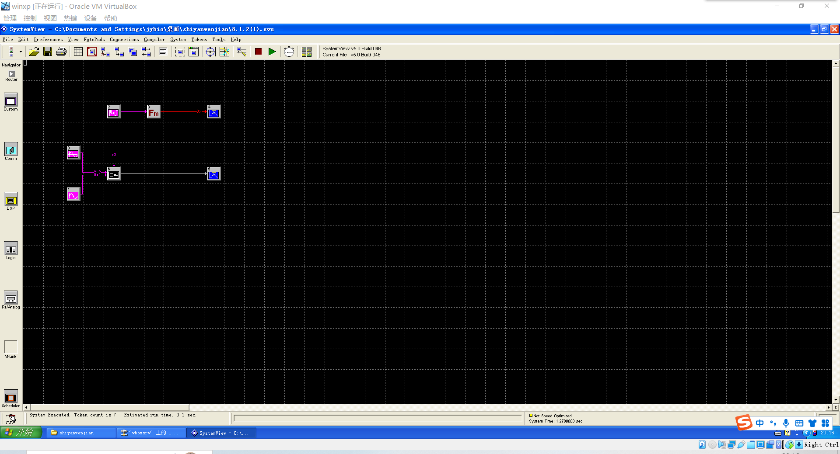

上面是模拟调制法，下面是键控法。

我们设置的采样率为：

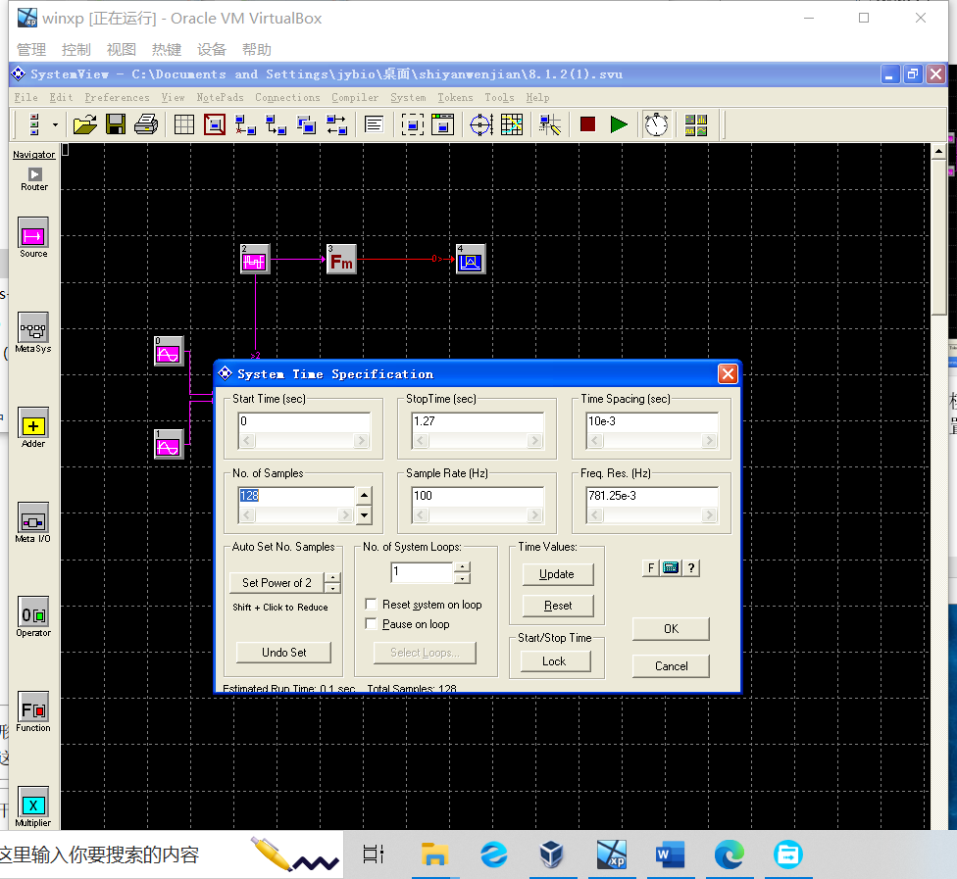

方波频率为10Hz,两个载波的频率分别为10Hz以及20Hz，所以我们预测所得到的波形中，分别有一个码元为1个正弦波形和一个码元为2个正弦波形。

通过调频法所得到的调制结果如图：

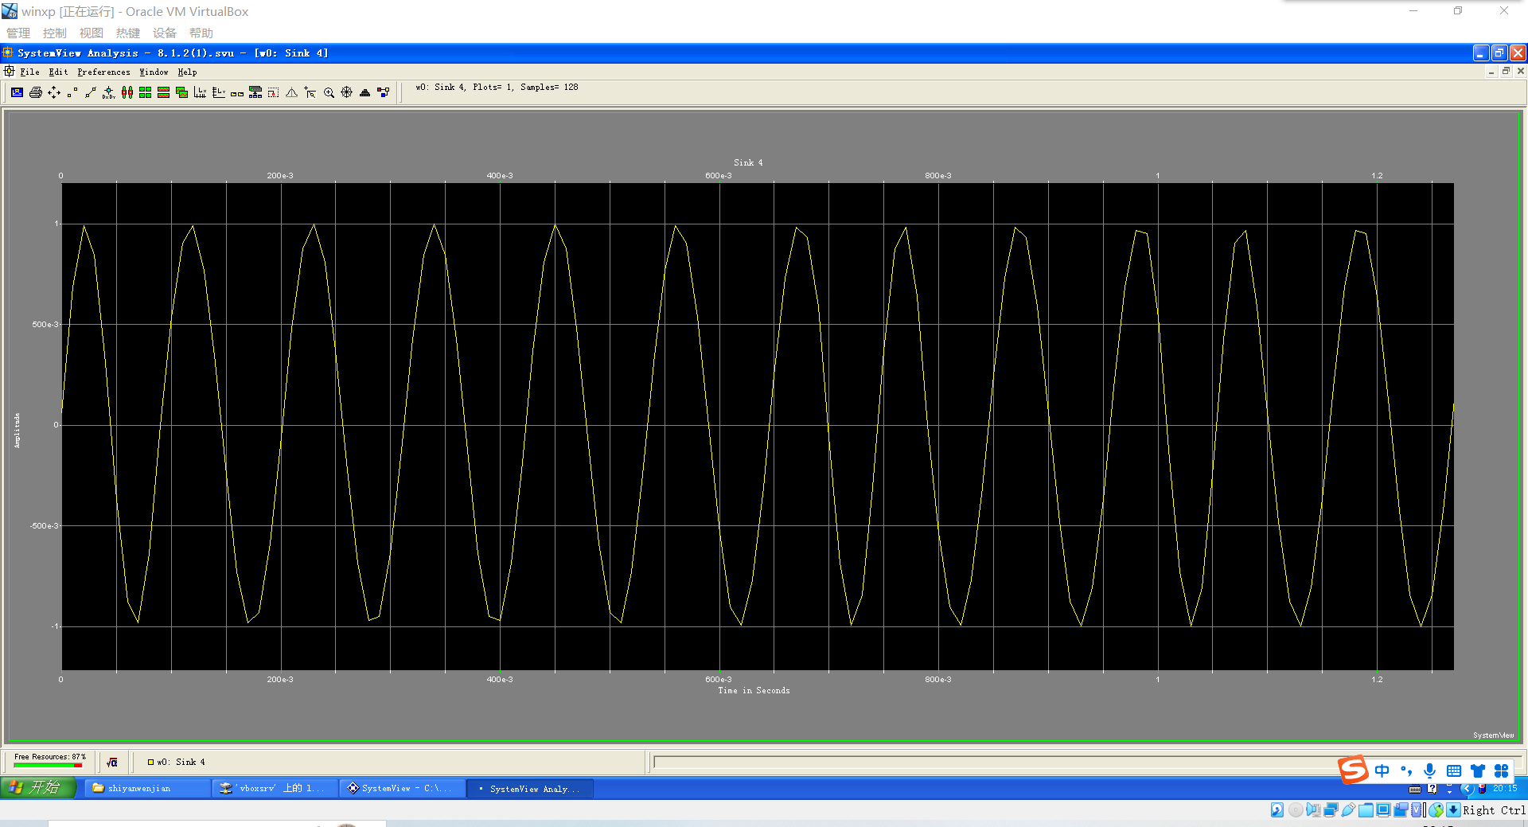

通过键控法得到的结果如图：

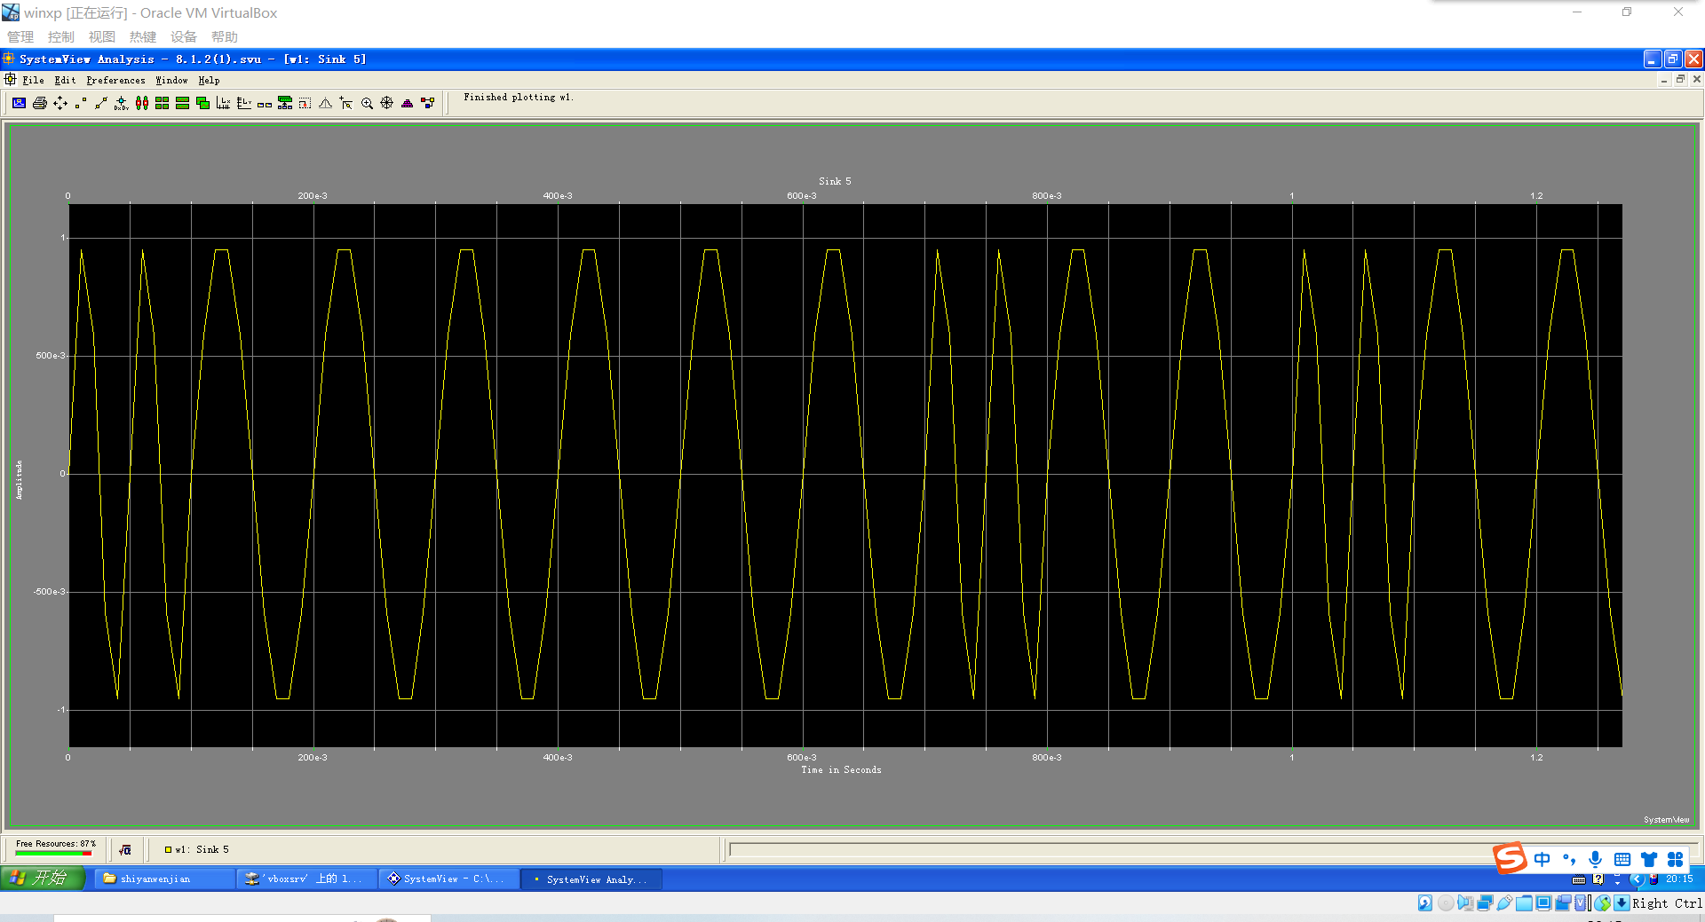

观察图像，符合我们的预期，2FSK的调制实现的非常好。

2FSK的解调方法也有两种，分别是非相干解调和相干解调。

我们首先来分析非相干解调，也就是上课时所讲的包络检波法，其原理和规则如图所示：

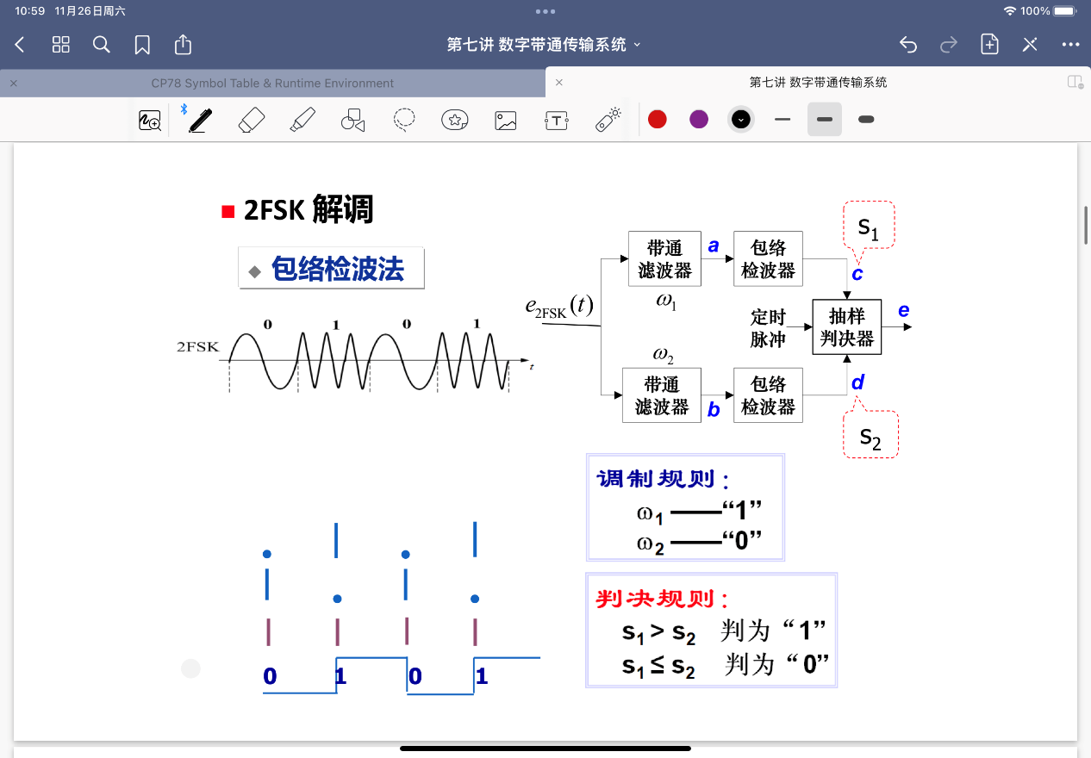

我们根据原理和实验手册的指导构建系统如图所示：

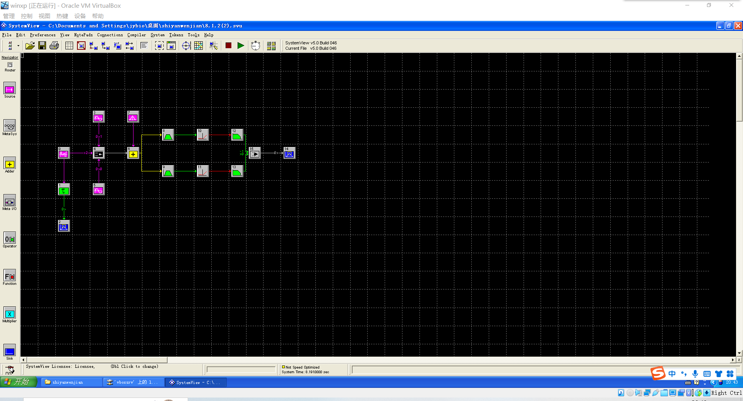

我们设置的系统采样率如图:

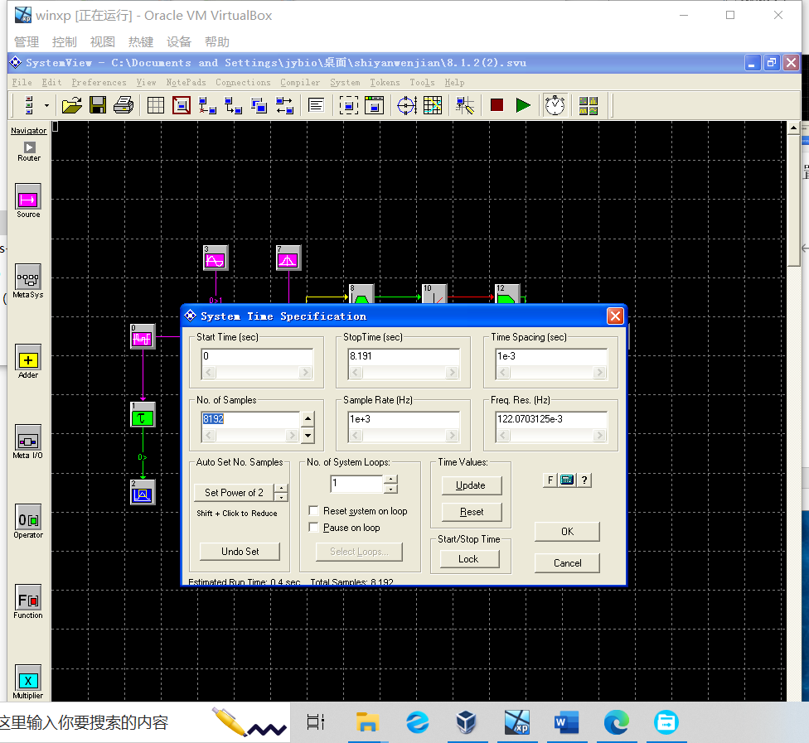

其中方波频率为10Hz,两个载波的频率分别为100Hz和150Hz。

原始信号和输出信号对比：

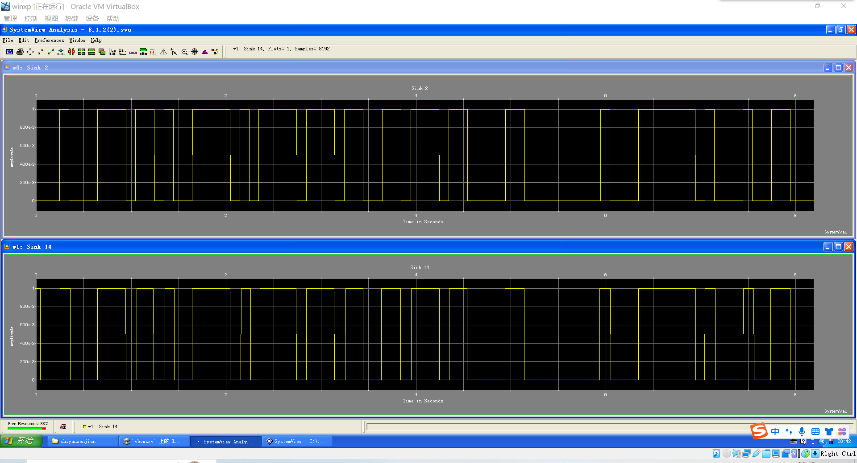

上面的是输入信号，下面的是输出信号。

我们把输入信号和输出信号放在一张图上：

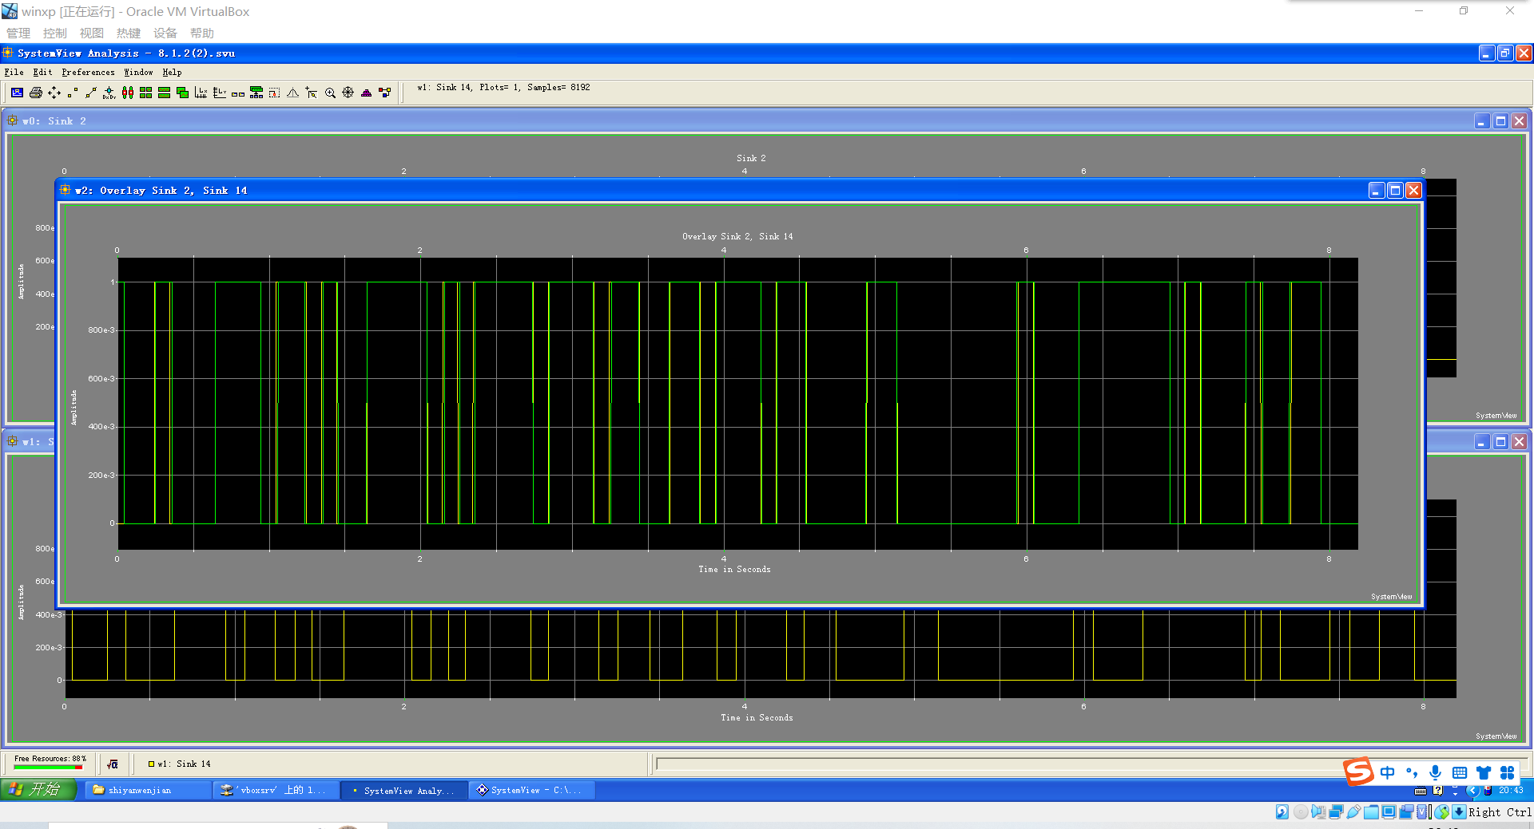

我们可以发现我们的解调是相当成功的。

接下来我们分析2FSK的相干解调，其原理如图所示：

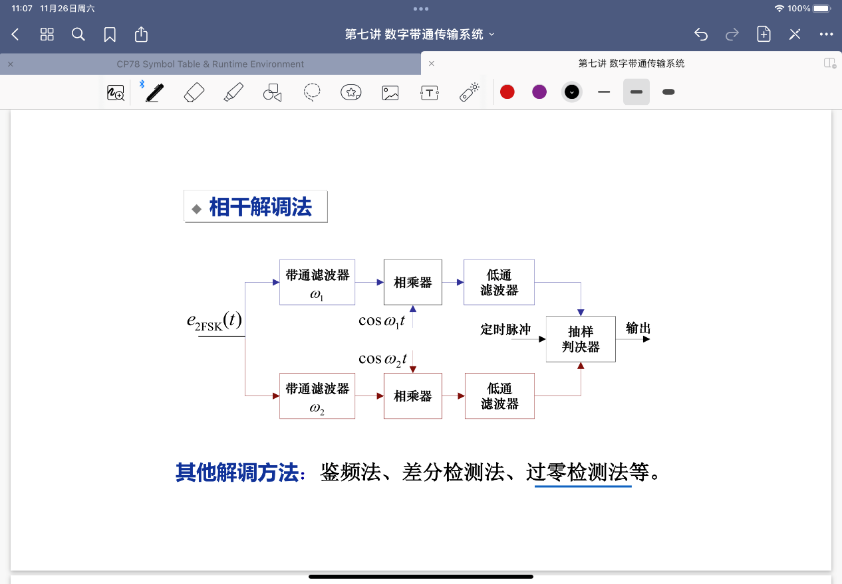

我们构建的系统如图：

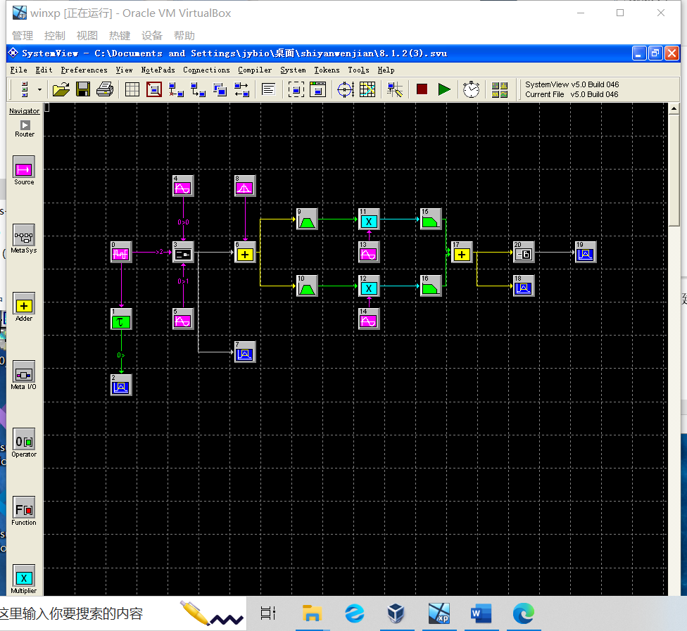

我们设置的系统采样率为：

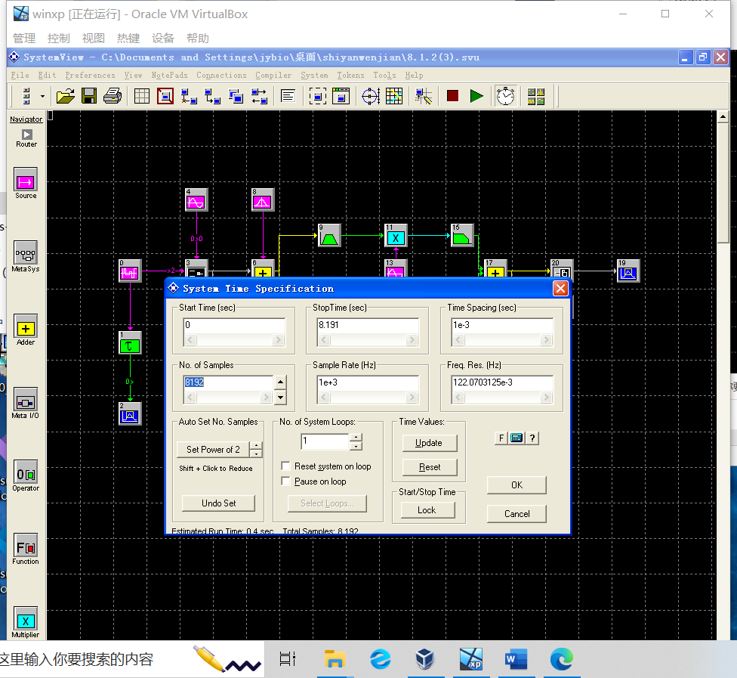

方波频率为10Hz,两个载波的频率分别为100Hz和150Hz。

我们得到的调制结果如图：

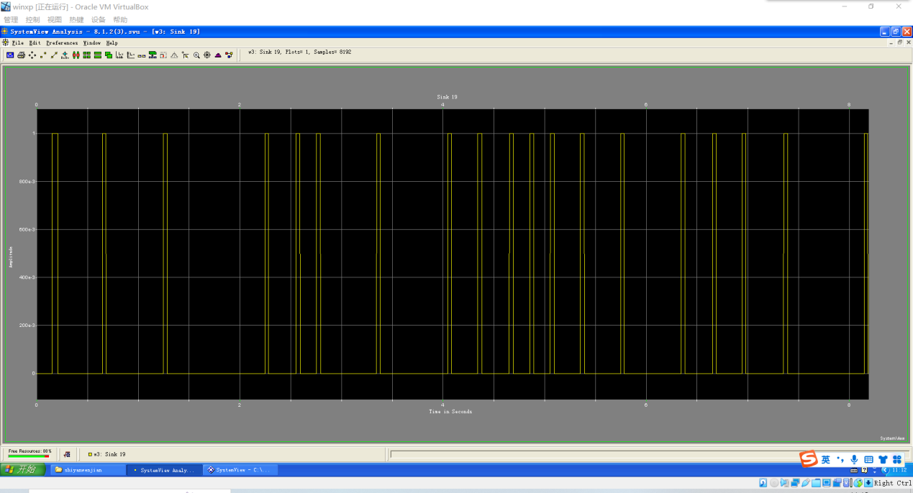

初始波形为：

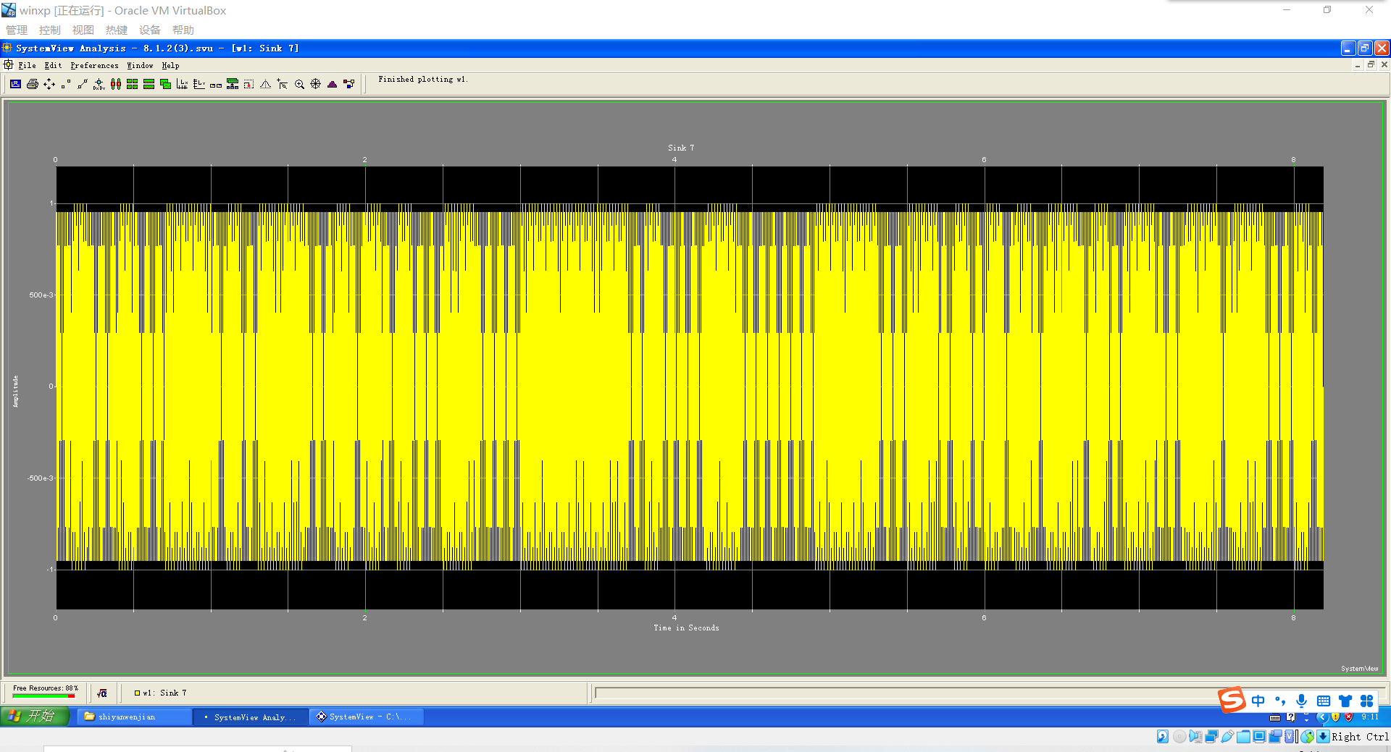

调制前与解调后的波形对比：

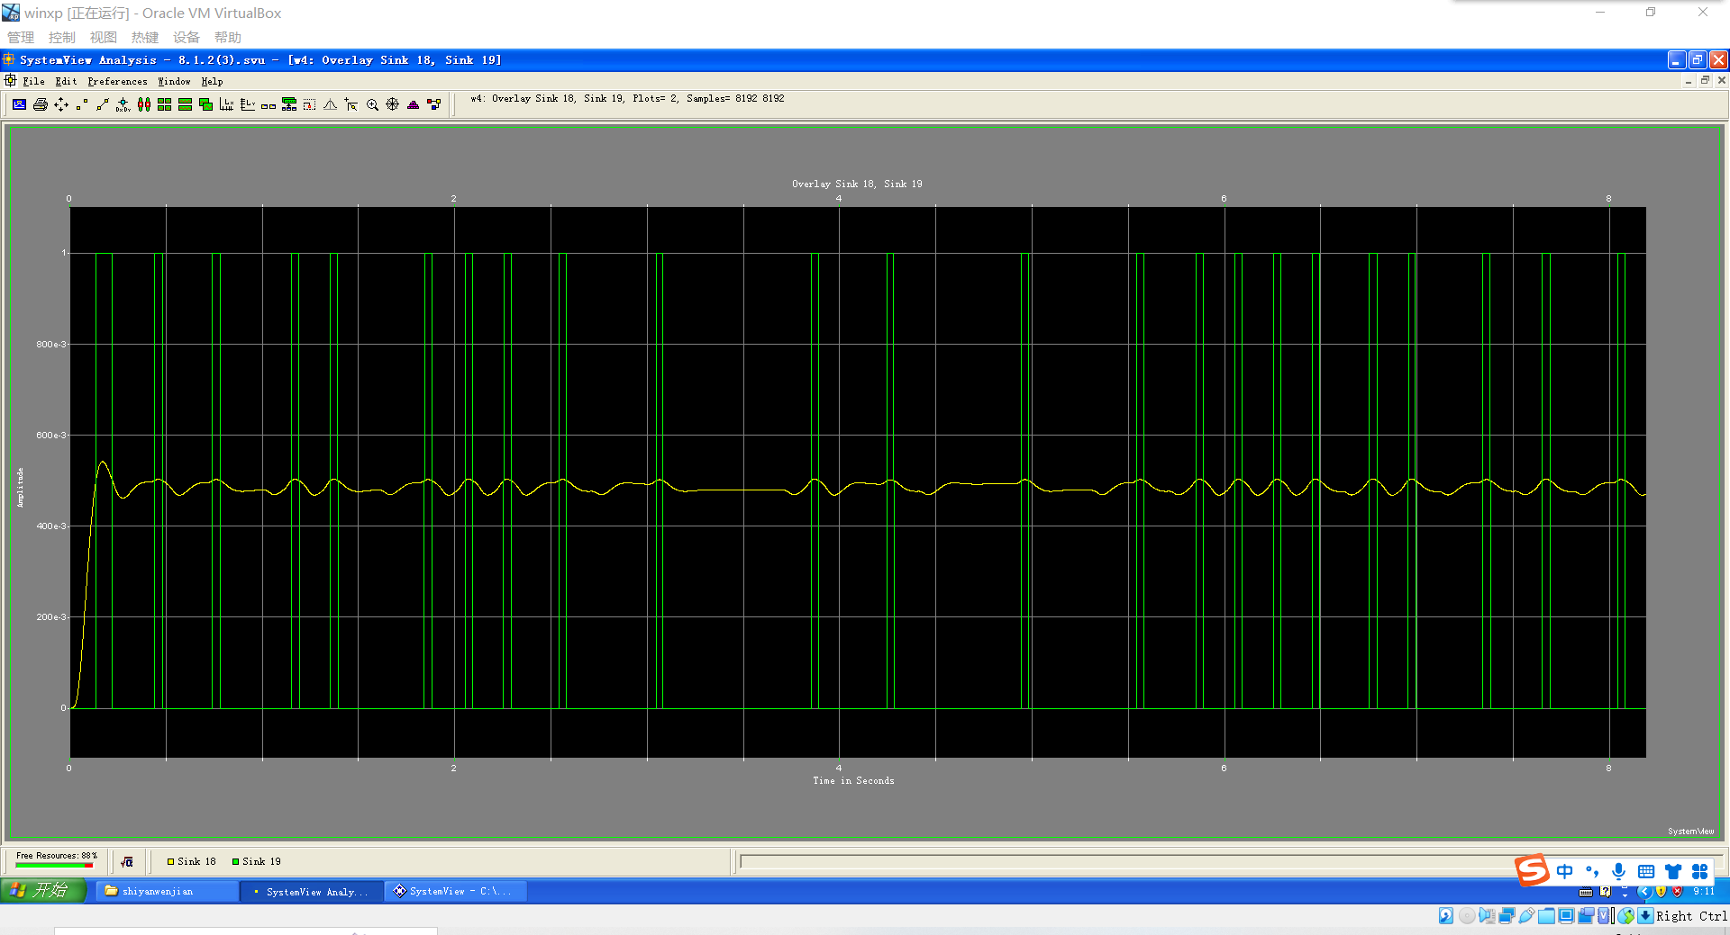

通过对比我们可以发现我们解调的结果还是很不错的。

**8.1.3**

最后我们来进行2PSK和2DPSK的调制与解调。

首先我们参照实验报告手册进行2PSK与2DPSK的调制：

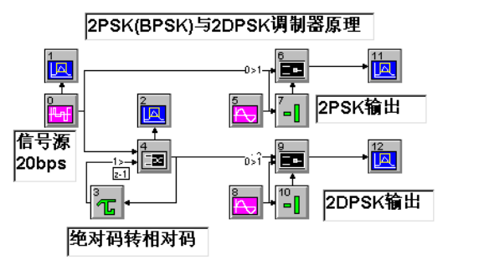

其对应的是键控法（上面那一路），其原理如下图：

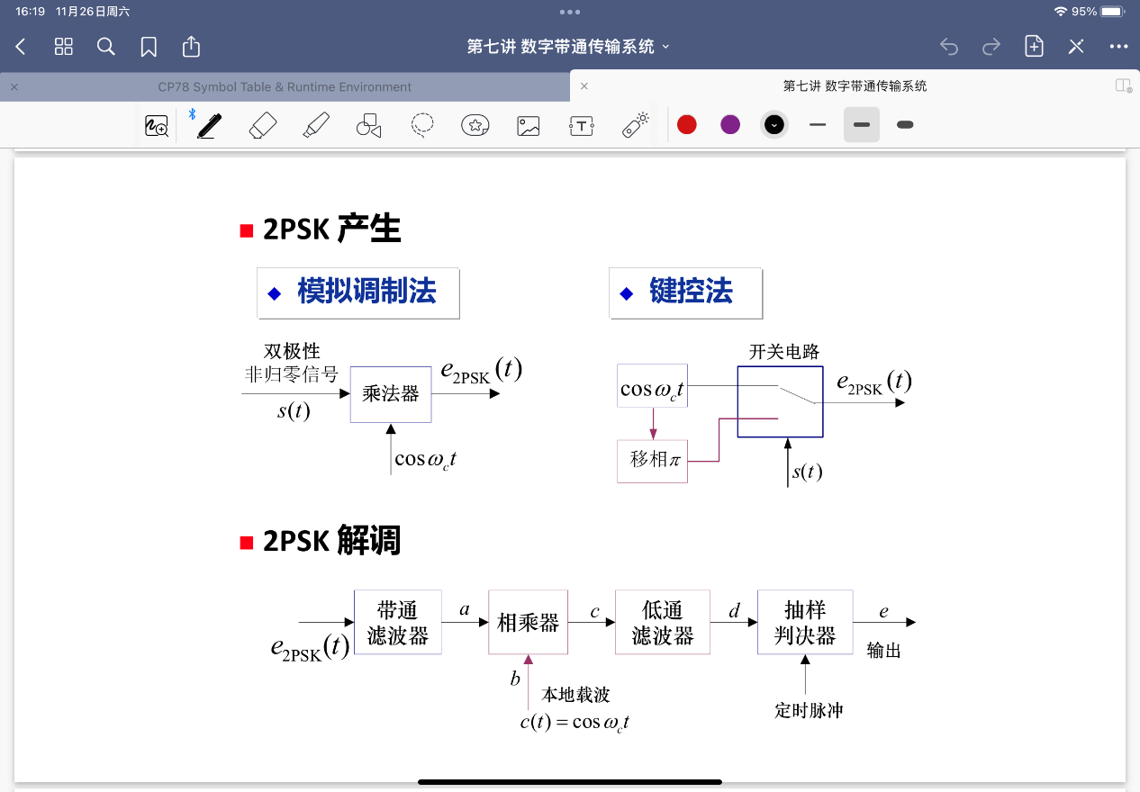

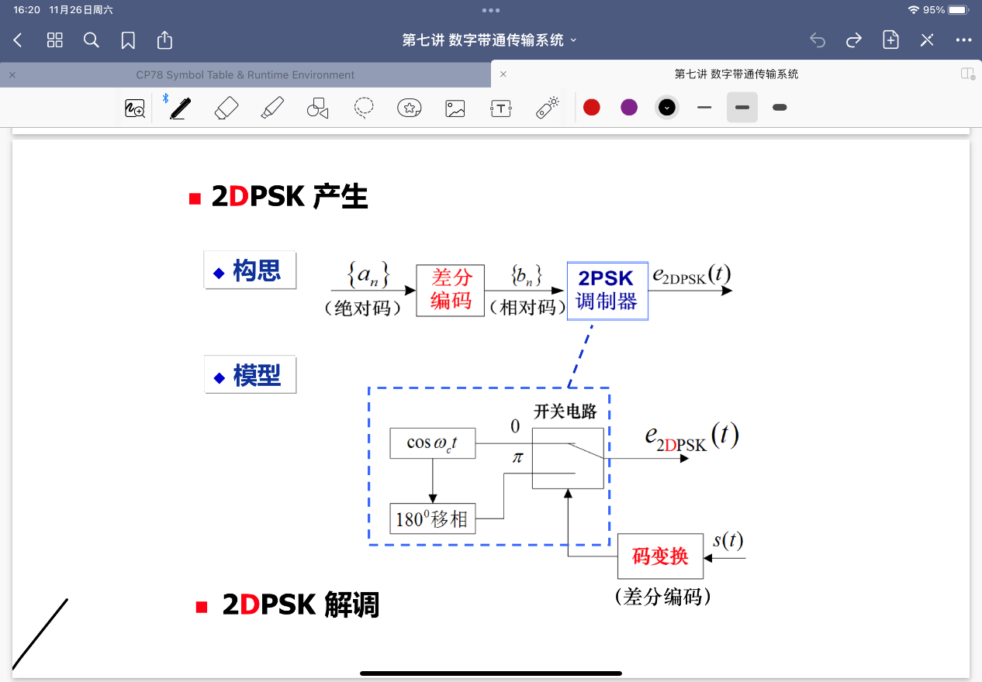

我们根据实验手册的指示以及上课时所学原理构建出我们的系统如图：

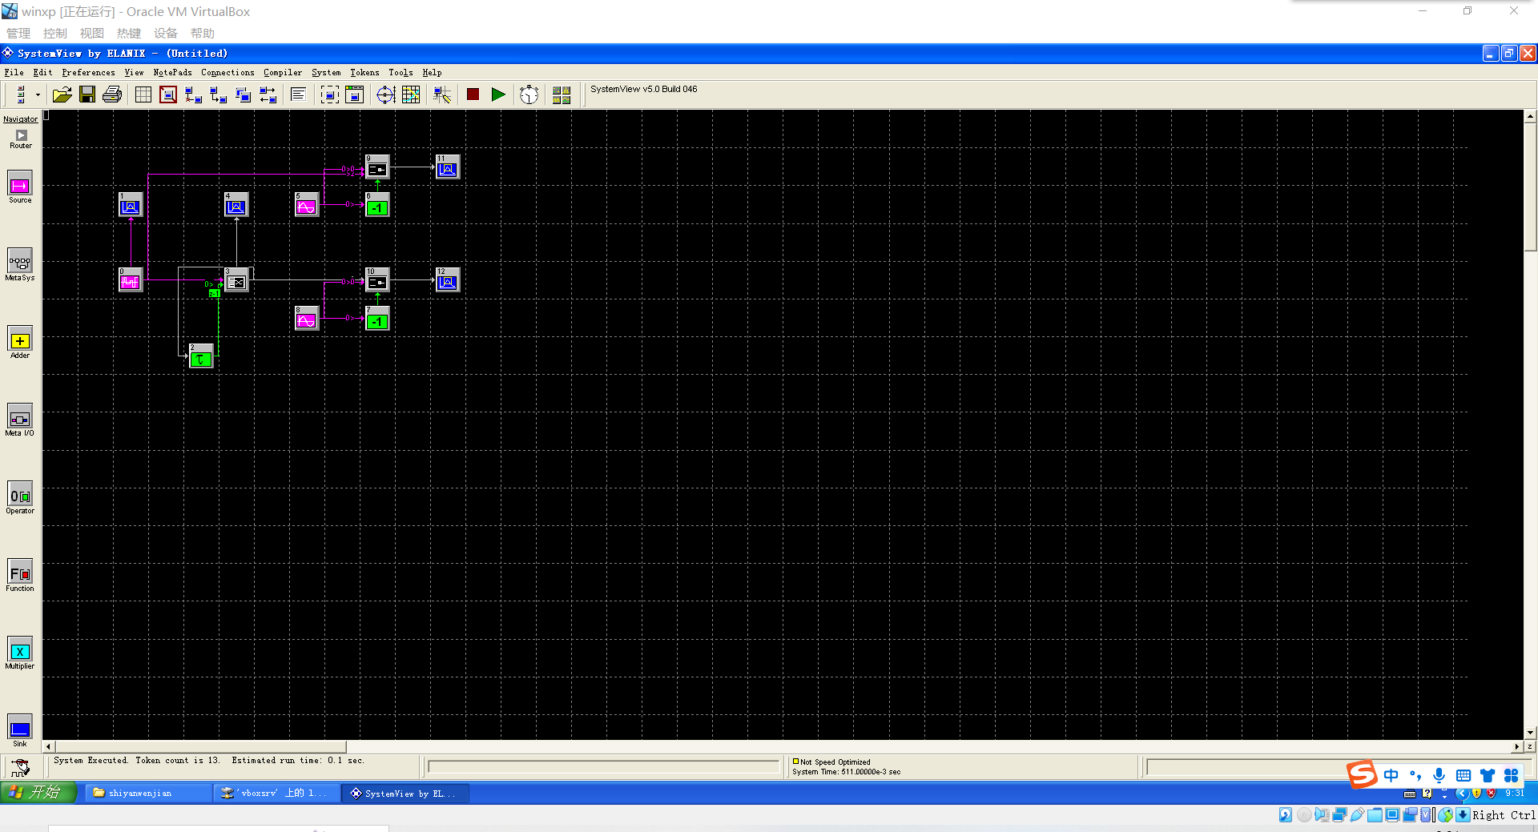

我们设置的系统采样率为：

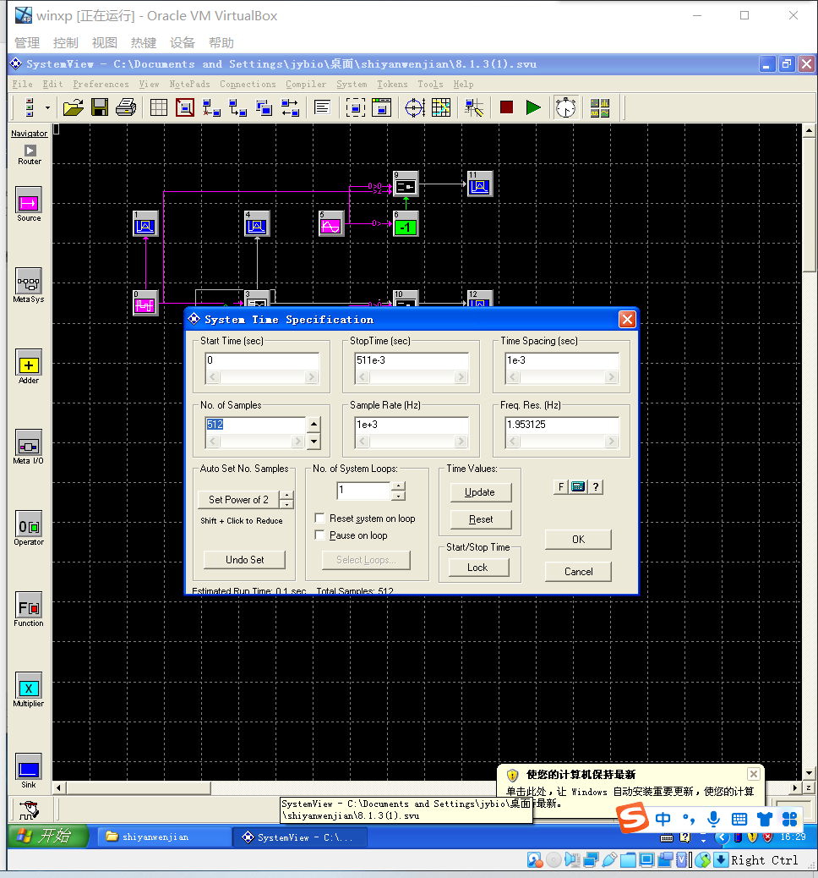

方波频率设置为20Hz，上下载波均设置为40Hz。

所以预期一个码元应该是两个波形。

初始方波为图像为：

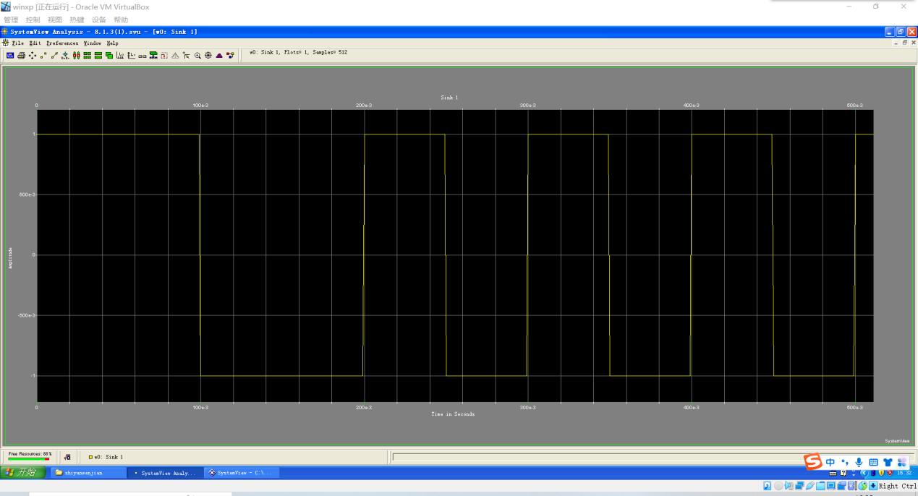

经过差分编码后的方波图像为：

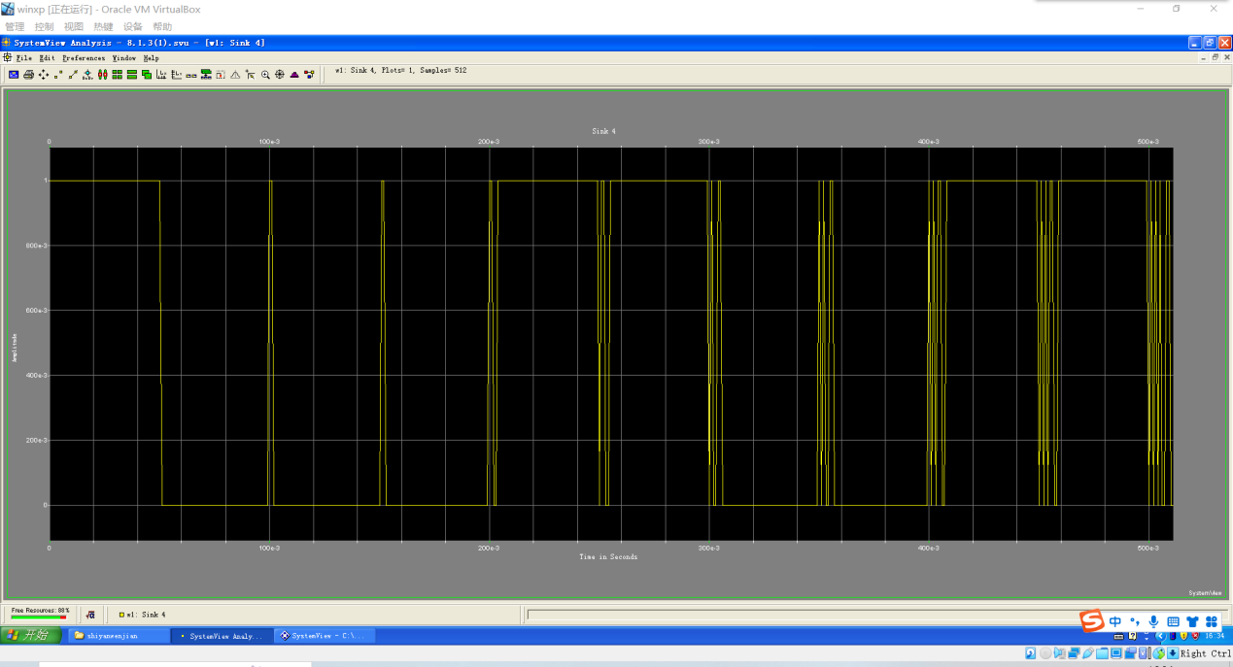

最终我们得到的调制结果为：

2PSK：

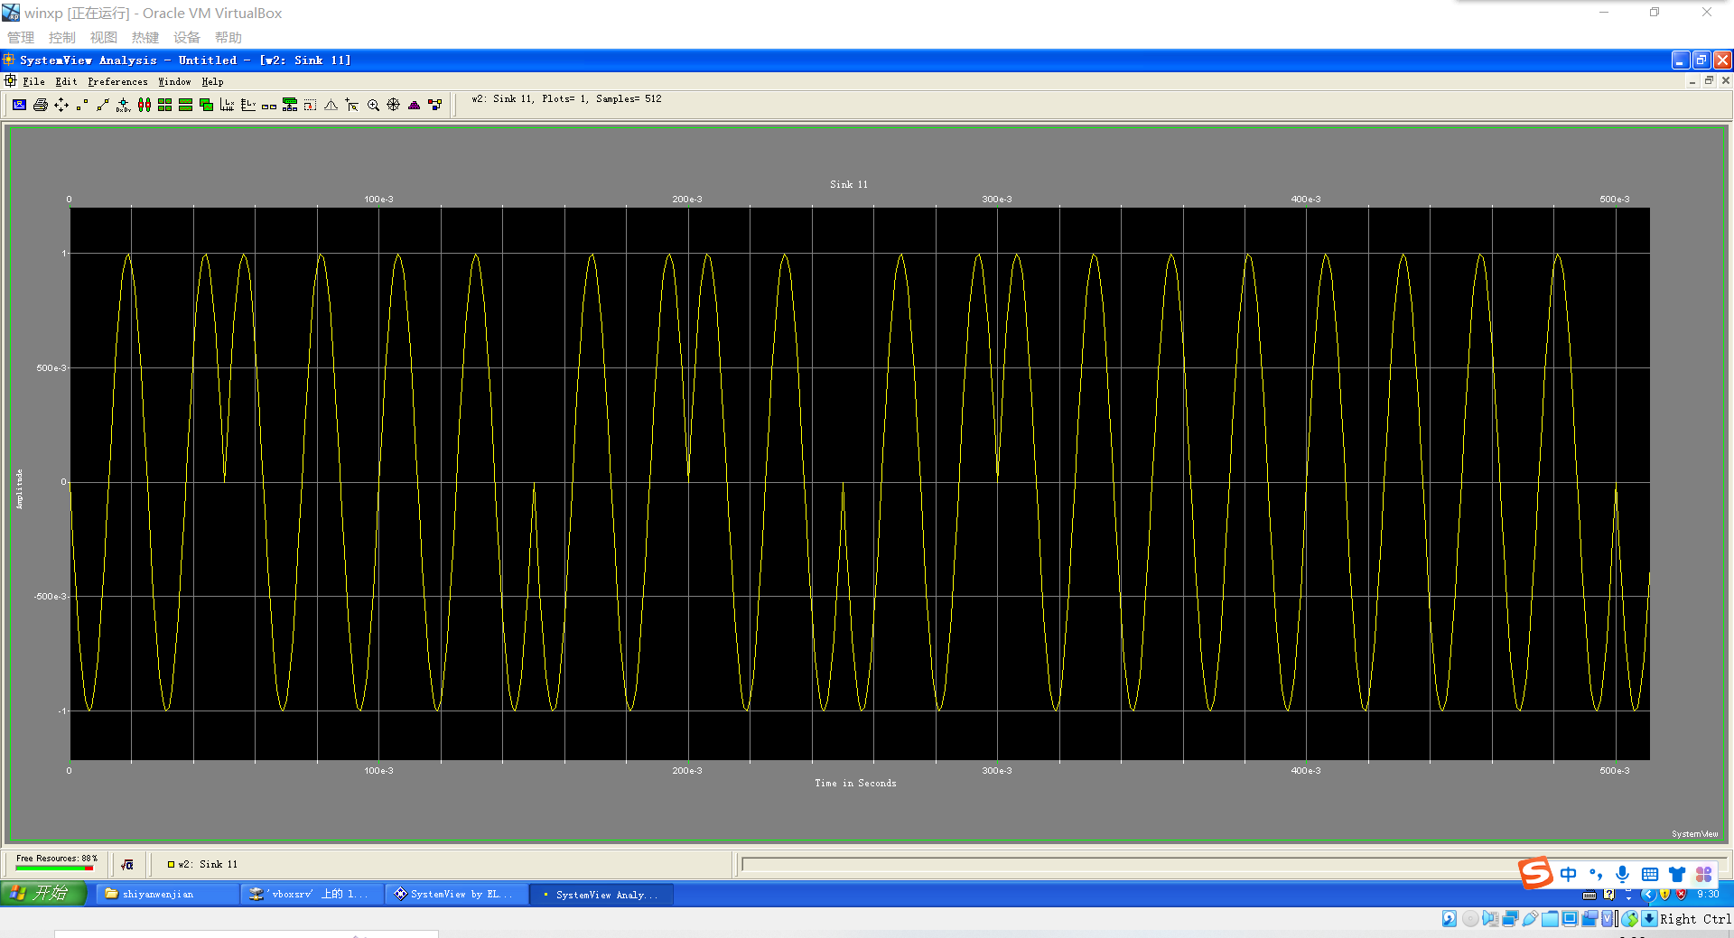

2DPSK：

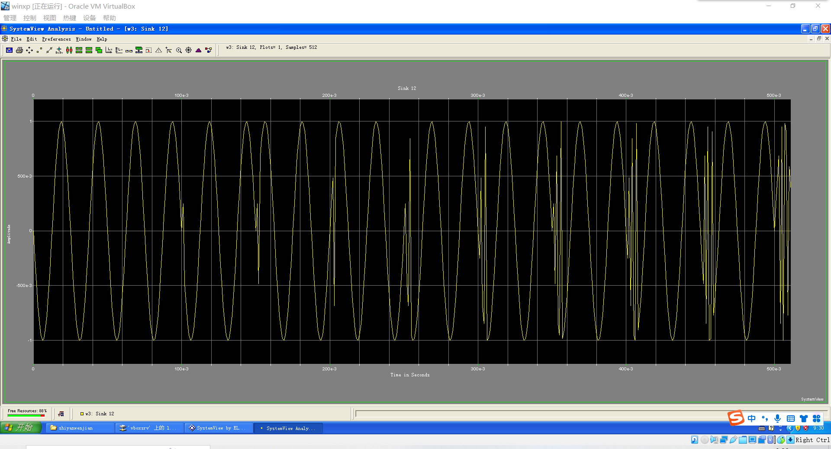

我们可以发现确实为一个码元两个波形，并且对应的编码调制均正确且符合预期。

接下来进行2DPSK的调制，我们采用差分相干解调法即相位比较法，其原理如图所示：

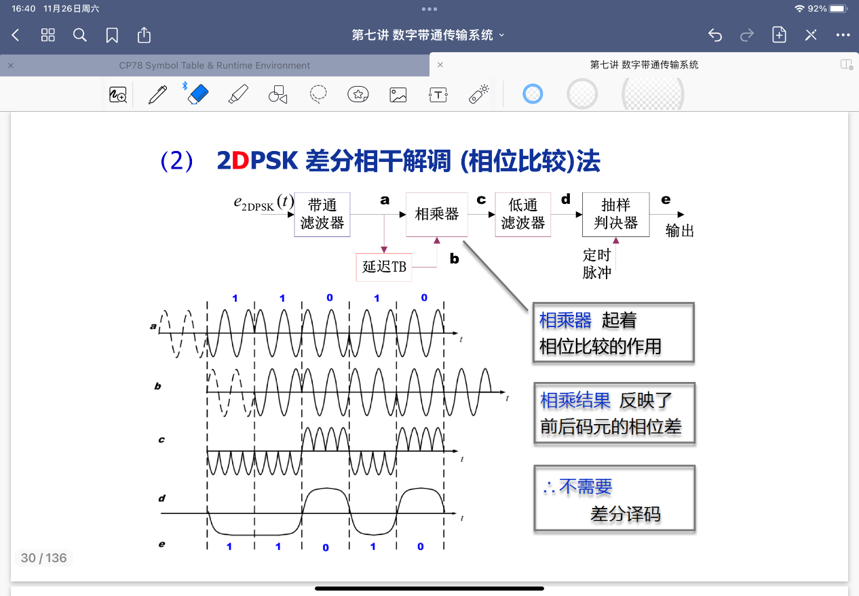

我们构建的系统如图所示：

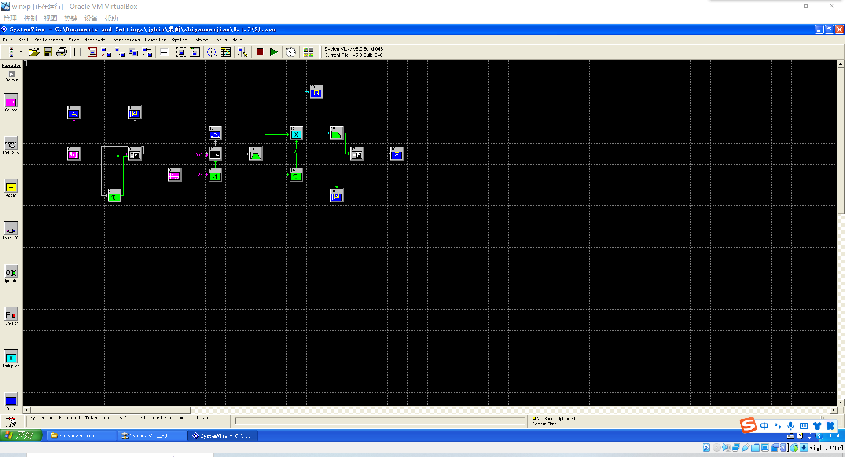

我们设置的采样率如图：

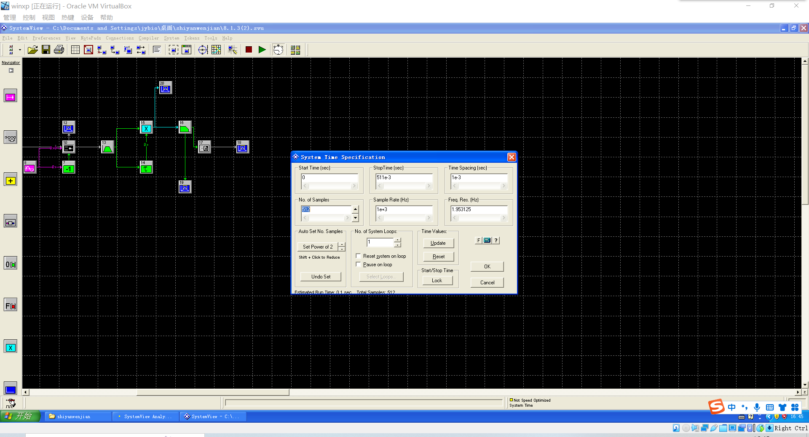

方波频率20Hz，载波频率40Hz。

其输入输出图像如图：

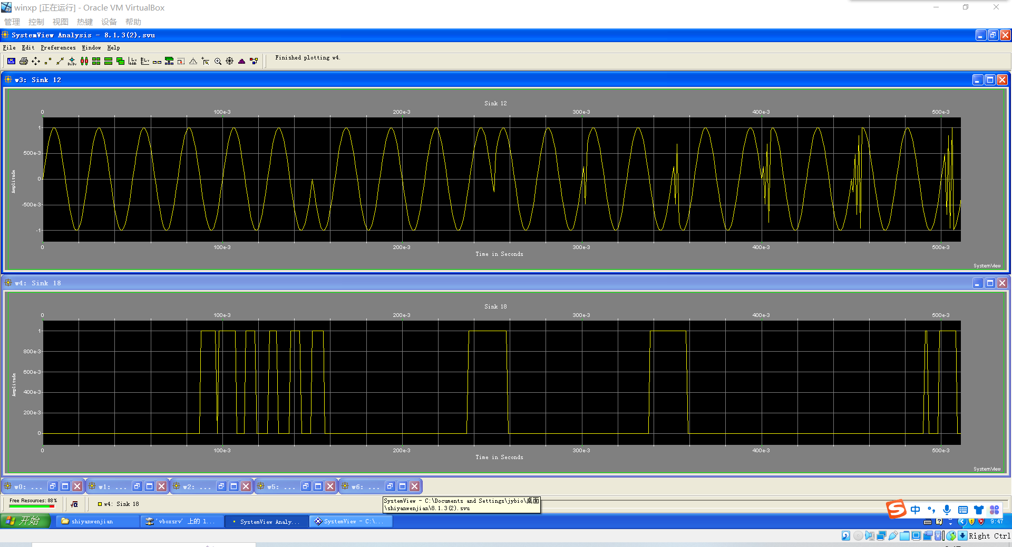

上面是输入，下面是输出。

我们可以发现解调符合预期。

同时附上相乘器输出以及低通滤波器输出图像：

相乘器输出：

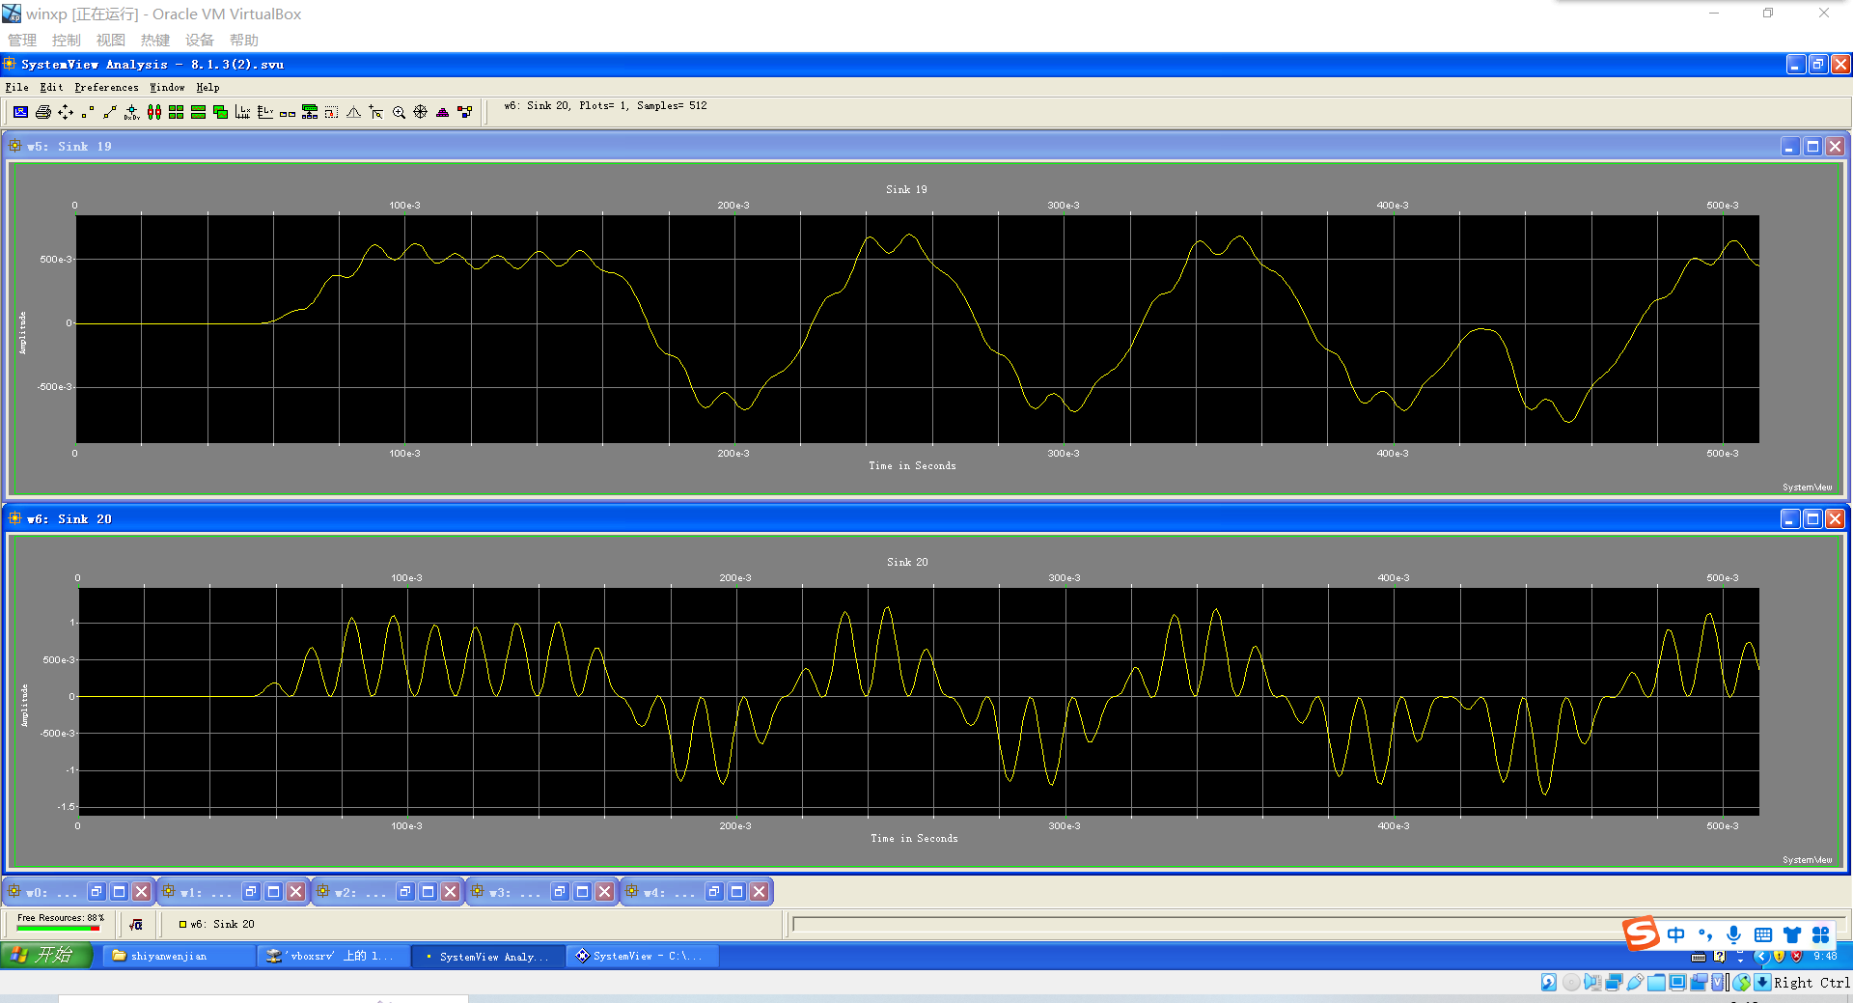

低通滤波器输出：



最后我们进行2PSK的解调。



我们设计系统如图：

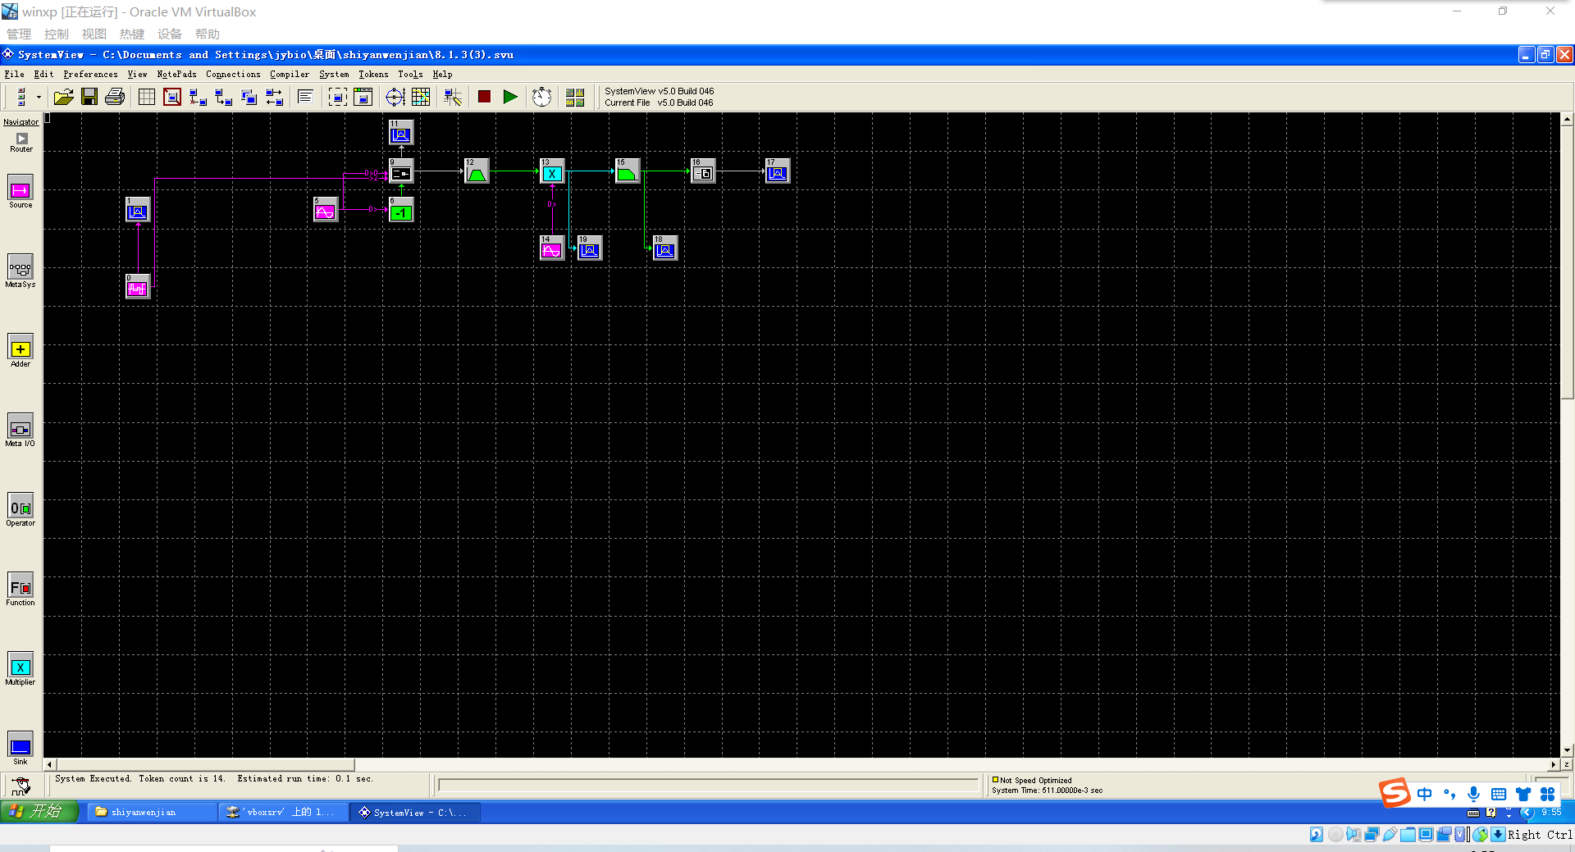

我们设置的系统采样率为：

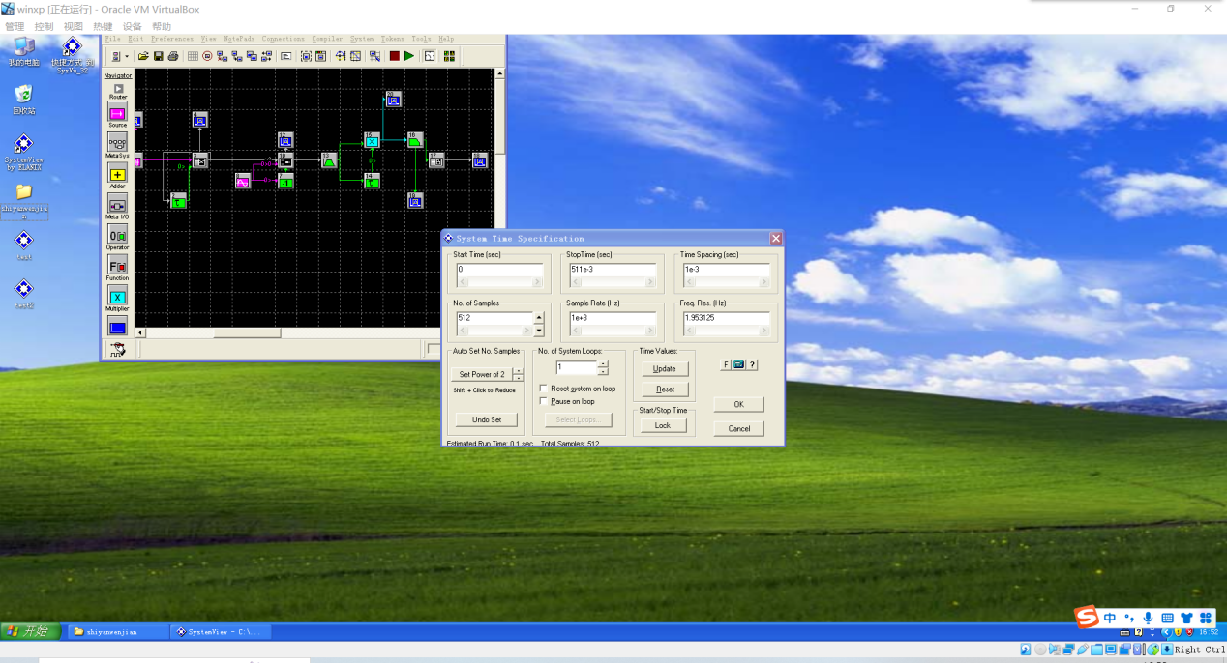

方波频率20Hz,载波频率40Hz。

输入输出图像：

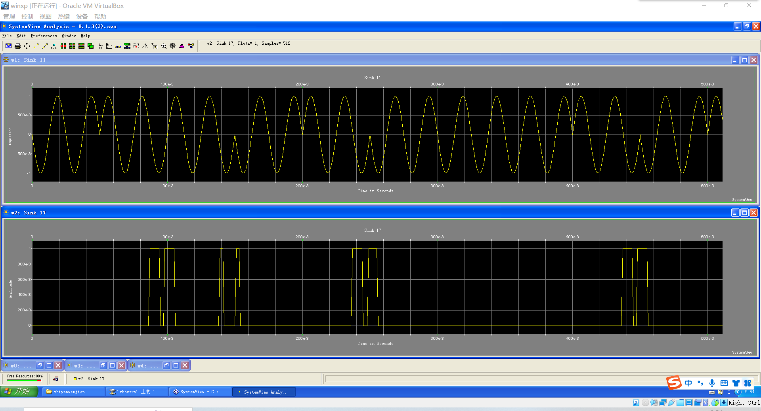

上面是输入，下面是输出。

对比两个图像，我们可以发现解调是符合预期的。

另外附上相乘器输出以及低通滤波器输出图像：

相乘器输出：

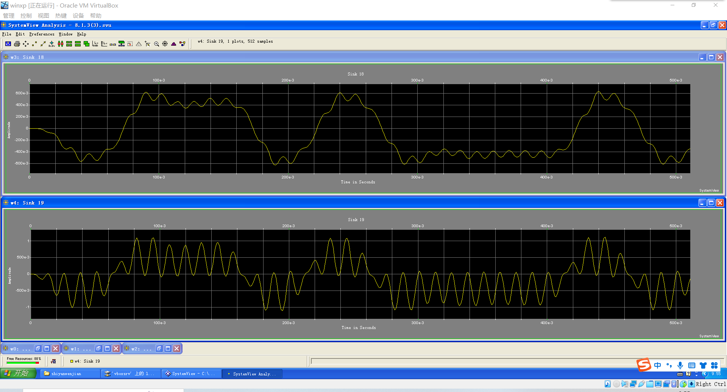

低通滤波器输出：

